软件工程综合设计
多数据源融合的
互联网个人贷款风控系统
软件详细设计报告
文档版本 V1.0
2026年11月8日

目 录
1 引言 3
1.1 编写目的 3
1.2 项目风险 3
1.3 文档约定 3
1.4 预期读者和阅读建议 4
1.5 参考资料 4
2 支撑环境 5
2.1 数据库管理系统 5
2.2 开发工具 中间件以及数据库接口 5
2.3 网络环境 6
3 部件详细设计 7
3.1 总体划分与公共约定 7
3.2 C01 身份与访问部件 9
3.3 C02 贷款申请与进度部件 13
3.4 C03 风险评估部件 16
3.5 C04 人工审批部件 19
3.6 C05 合同签约部件 23
3.7 C06 放款部件 26
3.8 C07 还款与结清部件 29
3.9 C08 贷款监察部件 35
3.10 C09 客户服务部件 38
3.11 C10 流程协同部件 40
3.12 C11 平台支撑部件 42
3.13 跨部件事务与异常恢复 45
3.14 用例追踪与设计补充 45
3.15 部件交付与联调要求 47

1 引言
本报告给出多数据源融合的互联网个人贷款风控系统的软件详细设计，覆盖身份与访问、贷款申请、风险评估、人工审批、合同、放款、还款与结清，以及业务记录、客户服务、流程协同和平台支撑。报告在六模块概要设计和十一个主部件划分的基础上，明确公开操作、输入输出、函数处理、数据归属、事务及异常路径，为编码和联调提供依据。

1.1 编写目的
系统以一笔贷款从注册、实名、申请、评估、人工审核、签约、放款到还款完成为主线。贷款人与审核员共用账户体系，按真实角色分流；模型提供评估依据，人工审核形成批准或拒绝结论。各阶段只有在本部件确认并保存业务事实后，才允许推进下一阶段。
本文采用附录C的部件描述方式，为每个主部件列出调用者、被调用者、入口参数、标识和运行环境，并说明流程与各函数作用。类图和数据库实体沿用概要设计；必要的逻辑版本、幂等和明细信息作为详细设计补充要求明确列出。

1.2 项目风险
表 1-1 项目风险与承担职责
风险 | 影响 | 处理要求与责任
需求与编号不一致 | 用例遗漏或接口重复 | 项目负责人按名称对齐用例；开发和文档人员统一采用UC-01至UC-12。
数据与授权不完整 | 评估依据不可追踪 | 业务与开发人员明确用途、来源和授权版本，缺失不得编造。
模型或外部接口异常 | 流程停滞或结果误判 | 开发人员以模拟适配验证三态，测试人员检查超时、无效与原单恢复。
并发与重复请求 | 重复审批、放款或还款累计 | 后端人员实现版本条件、唯一键及本地事务，联调核对资金事实。
敏感资料和范围越权 | 非本人访问或日志泄露 | 后端和前端共同执行对象权限及脱敏，技术维护者保护密钥和测试数据。

1.3 文档约定
M01至M06表示概要设计中的六个功能模块；C01至C11表示逻辑主部件；Cxx.y表示二级部件。部件不等于独立进程，可以在同一Spring Boot后端中按包组织。公开操作使用部件说明书中的英文名称，本文中的处理步骤为设计约束，不代表已经完成实现或部署。
用例以部件详细设计表14-1为基准：UC-01至UC-07与需求报告同号，UC-08和UC-09分别对应结清、帮助；本文UC-10、UC-11、UC-12分别对应需求第5.1节原UC-09、UC-10、UC-11。还款分用例后缀只用于图文件定位。
“确认成功”表示结果已经验证并持久化；“处理中”或“未知”不能算作成功。金额用BigDecimal，时间和操作者由服务端产生，标识使用业务实体ID及稳定业务单号。图中的受控查询端口可代表一组只读接口，不增加新的业务主写部件。

1.4 预期读者和阅读建议
表 1-2 预期读者与使用方式
读者 | 重点内容 | 用途
开发人员 | 第2章及对应C01至C11条目 | 实现参数校验、函数、持久化和部件协作。
测试与联调人员 | 各流程、异常约束及3.13至3.15 | 核对前置条件、版本、重复请求和恢复行为。
项目负责人 | 3.1总体对应与范围，3.14补充项 | 安排部件分工，确认数据和扩展边界。
文档与数据库设计人员 | 公开操作、主写表和补充要求 | 维护用例、接口、数据字典与图的一致性。

1.5 参考资料
《多数据源融合的互联网个人贷款风控系统可行性分析报告》，1.可行性分析报告。
《后端技术选型报告》，2.后端技术选型报告。
《软件需求分析报告》，3.需求分析报告，重点为第3至第5章。
《软件概要设计报告》及技术设计、七个数据库ER域，4.概要设计报告。
《部件详细设计说明书》V1.0，2026年11月7日，重点为公开操作、数据归属和跨部件追踪。
系统用例描述、用例图、类图、结构图，以及17张完整顺序图。
《软件项目报告样例文档》附录C软件详细设计报告文档模板；当前文件名为“原来的模板.docx”。

2 支撑环境

2.1 数据库管理系统
关系数据采用项目已选的MySQL 8.0与InnoDB引擎，部署于本地开发机。下表是实现配置要求，不表示已经在目标环境安装；连接地址、账号及目录由部署配置注入。
表 2-1 数据库环境设计
项目 | 设计要求
产品与厂商 | MySQL Community Server；Oracle。版本基线为8.0，具体补丁在项目依赖中统一锁定。
字符集与语言 | 数据库及连接采用utf8mb4；Java服务使用UTF-8，SQL通过JDBC参数化执行。
事务与并发 | 采用InnoDB本地事务；核心版本更新、唯一键和必要行锁共同保证同一对象一致性。
数据访问 | MyBatis-Plus 3.5.x用于常规访问，复杂查询用显式SQL；各部件只调用自有Mapper写入。
账号与连接 | 业务账号最小权限，不向客户端暴露数据库；连接池配置由环境注入，外部调用不占长事务。
备份与恢复 | 保留开发基线及备份，恢复后先核对申请、放款、收款和计划关联，不能凭页面状态重复资金操作。

2.2 开发工具 中间件以及数据库接口
后端沿用Java、Spring、Spring MVC和MyBatis的课程技术路线。概要设计已把基本版收敛为单体业务闭环，因此Redis、消息队列、对象存储和独立模型服务作为演进选项，不作为本报告基本版运行的强制依赖。
表 2-2 开发工具及接口范围
工具或组件 | 版本或基线 | 适用范围及接口方式
Java / OpenJDK | 17 | 后端语言与运行环境；使用BigDecimal和服务端时间类型。
Spring Boot / Spring MVC | 3.2.x | 业务接口、校验、事务和统一异常；客户端通过HTTPS及JSON访问。
MyBatis-Plus / JDBC | 3.5.x / MySQL驱动 | 实体Mapper、参数化SQL和事务；驱动版本在构建配置中锁定。
Maven | 项目统一版本 | 构建、依赖及测试运行，避免各模块使用冲突版本。
Android Studio / APP | Android 10及以上 | Google开发工具；Java或Kotlin用户端按统一接口访问，不直连数据库。
网页开发工具 / 浏览器 | 现代浏览器 | 贷款人网页与审核工作台；页面只录入展示，不决定后端角色和账务状态。
统一模拟适配 | 本项目接口契约 | 实名、银行卡、模型、支付和短信经C11封装，能够返回成功、失败及未知。
文件与帮助内容 | 本地受控目录或BLOB | 签名、材料和帮助文档最小化存取，保留摘要、版本和所有者。
可选中间件 | 技术选型报告的后续基线 | Redis 7.x、RabbitMQ、对象存储和Python模型等仅在扩展时接入，业务契约保持稳定。

2.3 网络环境
APP和浏览器通过HTTPS访问后端，数据库和文件服务只在受控网络内开放。演示环境可在本机或局域网运行，生产域名、证书和地址由部署时配置，不写死在客户端或业务代码。
表 2-3 网络边界与通信设计
连接 | 交换内容 | 控制要求
客户端—后端 | JSON业务参数、Token、文件上传 | 鉴权、输入校验、请求号、TLS及对象范围；附件与业务字段分别校验。
后端—数据库 | 账户、申请、合同及账务记录 | 内网JDBC、最小权限账号、事务及连接池。
后端—模拟或外部服务 | 实名、模型、支付及短信请求 | 通过C11适配，约定超时、原业务单号、三态与受控重试。
后端—本地文件 | 材料、签名及版本化帮助 | 使用受控引用，拒绝客户端任意路径；下载再次校验权限。
部件—部件 | 公开操作、只读摘要及确认事件 | 基本版使用进程内调用；禁止绕过公开边界直接修改他表。

3 部件详细设计

3.1 总体划分与公共约定
六模块用于功能组织，十一个主部件用于责任分工。C03与C04共同落在M03，C05与C06共同落在M04；C08、C10和C11提供共享能力。所有主写表均有唯一归属，平台和流程部件不代替业务部件写入状态。
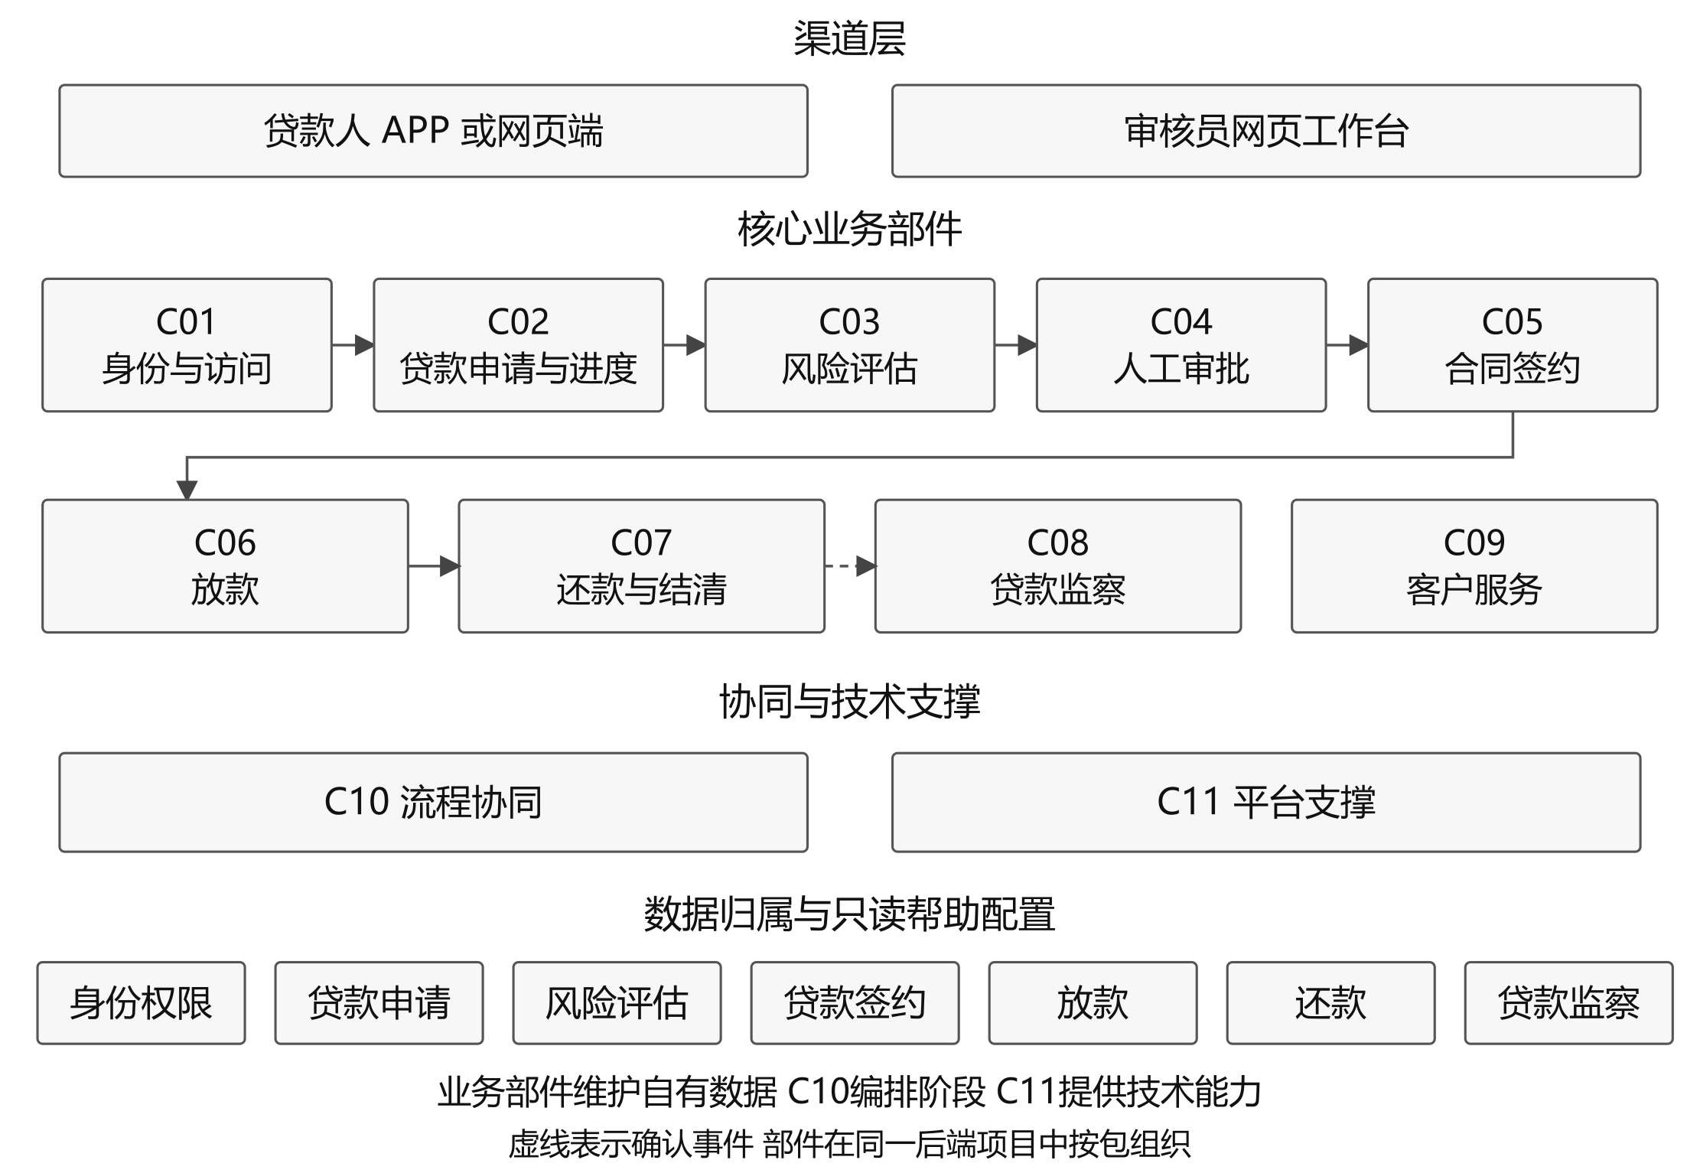
图 3-1 系统部件架构与数据归属
表 3-1 主部件与概要模块对应
部件 | 对应模块或能力 | 主要职责
C01 身份与访问 | M01 账户与身份管理 | 账户与登录；实名与授权；银行卡管理
C02 贷款申请与进度 | M02 贷款申请与进度查询 | 产品与申请快照；材料与补件；进度投影
C03 风险评估 | M03 风险评估与人工审核中的模型评估部分 | 风险数据组装；模型与规则执行；评估与解释
C04 人工审批 | M03 风险评估与人工审核中的人工审核部分 | 借款人审核视图；人工结论；审核记录
C05 合同签约 | M04 贷款合同与放款中的合同部分 | 合同生成与版本；合同展示与确认；签署证据
C06 放款 | M04 贷款合同与放款中的放款部分 | 放款前置校验；支付执行；结果确认
C07 还款与结清 | M05 还款管理 | 计划与完成情况；收款与记账；进度与结清
C08 贷款监察 | 六模块共享的业务记录能力；不新增独立监控平台 | 生命周期监察；风险提醒与跟进；业务日志
C09 客户服务 | M06 帮助与贷款规则 | 帮助内容；规则版本；客服入口

主交互图为正文阅读版，保留关键前置、主路径和结果分支；完整参与对象、异常分支及可编辑源文件在本目录的“顺序图”中按相同用例编号保存。报告插图目录保留正文图的PNG、SVG和PlantUML，便于后续改图。
表 3-2 公共数据与返回约定
结构或类型 | 必要内容 | 使用要求
AccessContext | userId、role及会话结果 | 由C11产生；不信任客户端自行传入的所有者和角色。
CommandContext | requestNo、traceId、期望业务版本 | 幂等键与版本应持久化或具备等价约束；不得仅在页面缓存。
申请与方案快照 | 申请ID、材料版本、产品版本、额度期限及试算 | 提交和批准时分别固化，后续配置变化不覆盖已确认依据。
PaymentResult | 原业务单号、金额、结果状态及交易引用 | 统一成功、失败、未知；未知不得创建成功放款或累计还款。
ProgressNode | 固定阶段、确认结果、业务引用及更新时间 | 由权威部件事实构建，客户端展示不改变业务状态。
分页结果 | records、total、页号及每页数量 | 后端限制页长并固定排序，空集合与查询错误分别返回。
业务响应 | 结果码、说明、data和traceId | 前端用结果码判断；响应不得包含堆栈、密码或完整敏感数据。

3.2 C01 身份与访问部件
C01负责账户是否存在、由谁登录、用户是否为本人以及贷款资料是否已实名。它在会话中提供可信的userId和role，并向其他部件提供受控的实名状态和银行卡摘要。

3.2.1 软件部件表
表 3-3 C01软件部件表
部件名称 | C01 身份与访问；M01 账户与身份管理
部件调用者 | 注册与登录页、实名与银行卡页；C02、C03、C04、C05、C06、C07的受控查询请求。
部件被调用者 | C11验证码、Token、密码摘要、实名模拟适配和审计；C01自有Mapper。
部件入口参数 | registerAccount：手机号、用户名、密码  loginByRole：账号、密码、入口角色  verifyIdentity：姓名、证件号、授权确认  bindBankCard：卡号、银行名称  queryIdentityStatus：userId  resolveDefaultCard：userId
部件标识形式 | C01；C01.1、C01.2、C01.3
运行环境 | Java 17、Spring Boot 3.2.x、MyBatis-Plus 3.5.x、MySQL 8.0；APP或网页通过HTTPS访问。

内部职责分组如下。
C01.1 账户与登录：注册、账户唯一性、密码摘要、角色入口、会话Token。核心类或接口为AccountService、AuthService、SessionTokenService，输出账户与登录会话。
C01.2 实名与授权：采集必要身份资料、调用实名核验、记录认证结果与授权。核心类或接口为IdentityService、IdentityProviderClient、ConsentService，输出认证状态与授权摘要。
C01.3 银行卡管理：银行卡校验、归属检查、默认卡解析与脱敏展示。核心类或接口为BankCardService、UserBankCardMapper，输出银行卡与默认卡视图。

3.2.2 流程描述
注册时先校验验证码有效期、密码强度及协议确认，再检查手机号和用户名唯一性。AccountService在本地事务中保存受控角色和密码摘要；数据库唯一约束处理并发注册。审核员账户由受控开通流程赋予角色，注册请求不得直接指定审核角色。
AuthService读取账户真实角色，以密码摘要校验账号；入口按钮仅用于校验角色是否匹配。SessionTokenService签发含userId和role的会话，贷款人进入前台、审核员进入工作台。未实名贷款人可以登录，但申请接口仍由后端阻止。
IdentityService先验证本人范围和必要授权，再通过IdentityProviderClient核验姓名证件。成功才保存已认证状态及认证时间。BankCardService逐张核验本人归属、拒绝重复绑定；实名通过不等于银行卡一定可用，放款仍须取得有效默认卡。
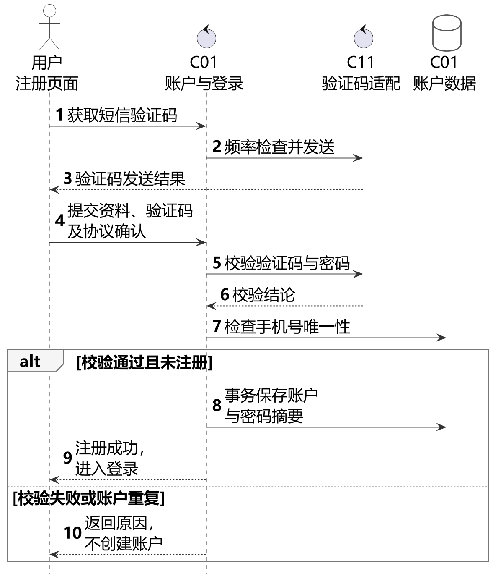
图 3-2 UC-01 注册账户主交互顺序图
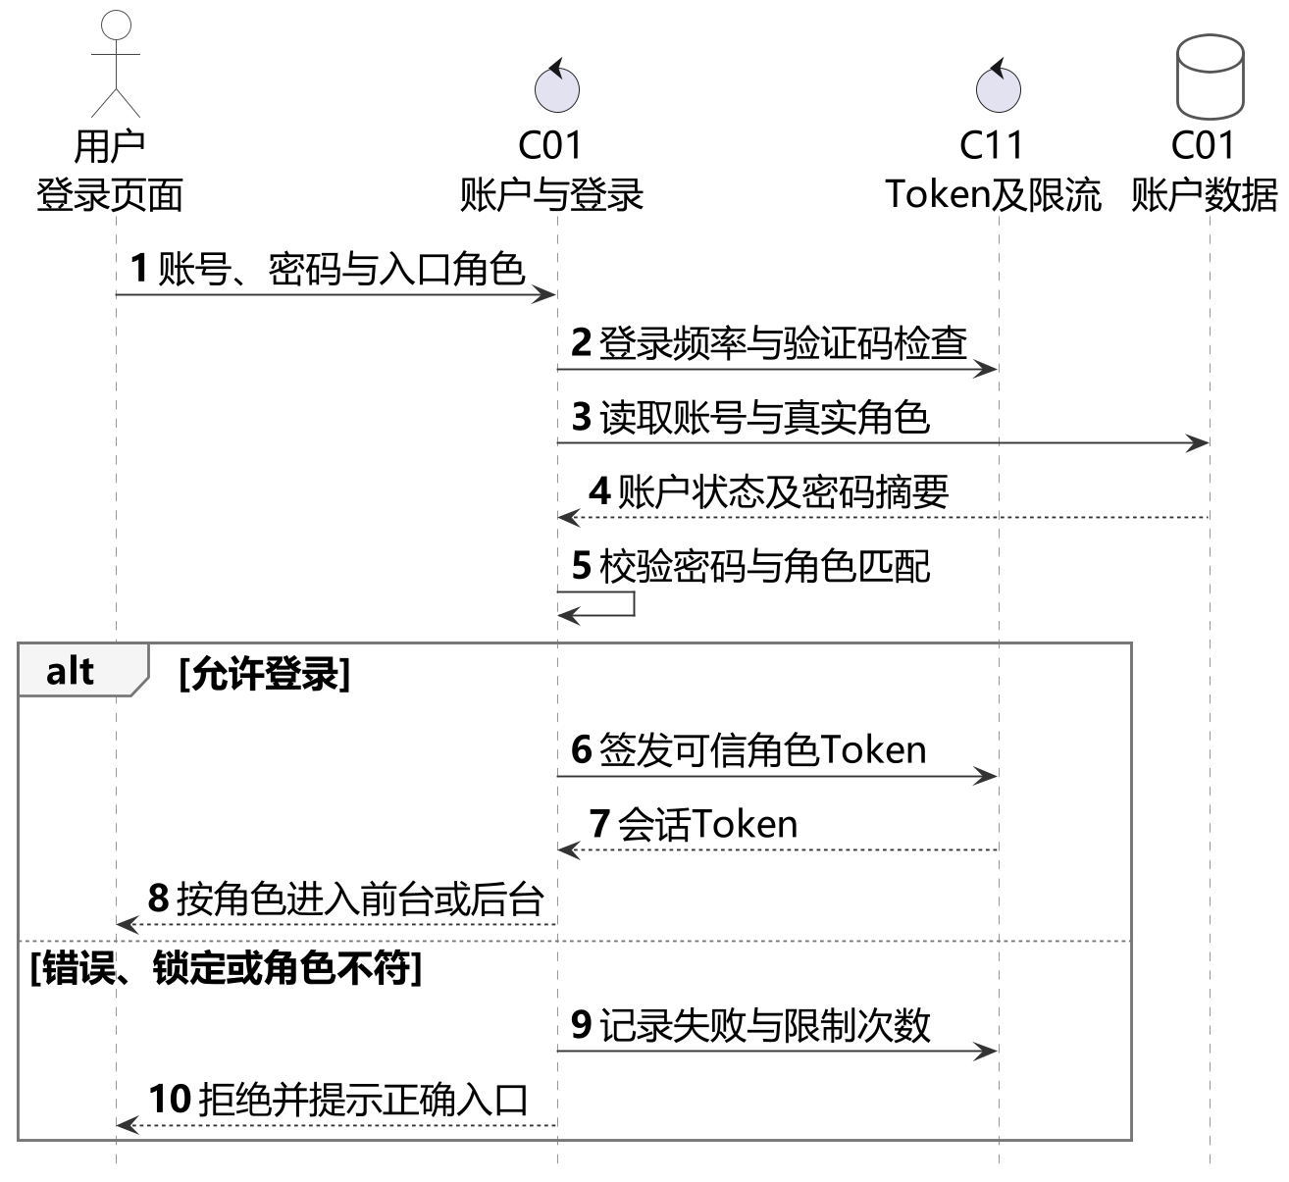
图 3-3 UC-02 登录与身份分流主交互顺序图
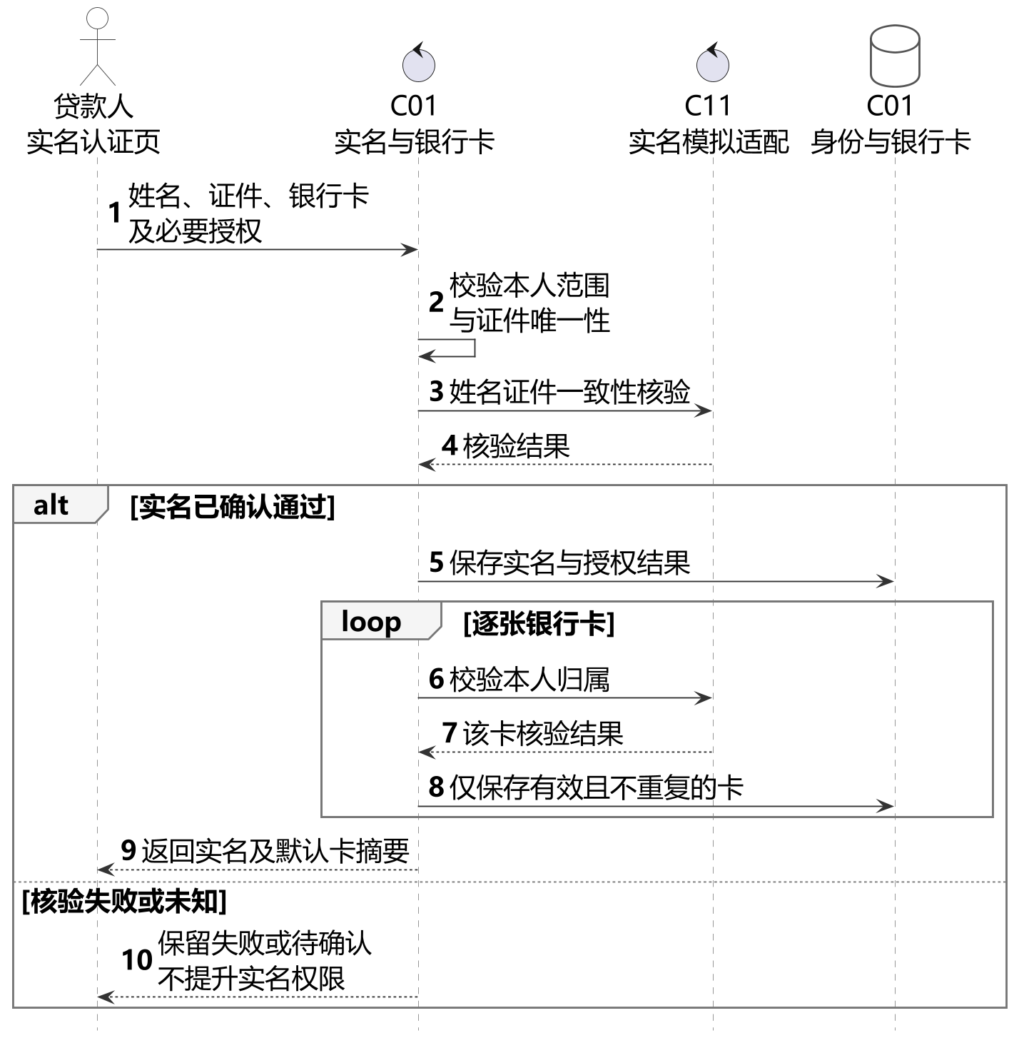
图 3-4 UC-03 实名认证与银行卡绑定主交互顺序图

3.2.3 各函数作用
表 3-4 C01公开操作与处理规则
函数入口及输入 | 内部处理 | 结果与拒绝条件
registerAccount  输入：手机号、用户名、密码 | 校验协议、验证码和密码强度，检查唯一性；保存加盐摘要及可信角色，事务失败整体回滚。 | 账户ID；手机号或用户名重复时拒绝
loginByRole  输入：账号、密码、入口角色 | 校验频率、账号状态、密码摘要及入口角色；建立含真实userId和role的会话并记录登录结果。 | 会话Token；角色不符时拒绝
verifyIdentity  输入：姓名、证件号、授权确认 | 检查本人范围、证件冲突和授权；核验后只按确认结果改变实名状态。 | 实名状态、认证时间；失败不提升权限
bindBankCard  输入：卡号、银行名称 | 检查卡号归属与重复，保存有效卡；默认卡按最早有效绑定解析。 | 银行卡摘要；同卡不重复绑定
queryIdentityStatus  输入：userId | 仅读取实名及授权限制摘要；不为调用者补做认证或返回完整证件。 | 已认证/未认证摘要
resolveDefaultCard  输入：userId | 按绑定时间及ID稳定排序，取得最早有效卡并返回最小必要摘要。 | 默认卡标识与受控摘要

3.2.4 数据与异常约束
user_account、user_identity、user_bank_card和third_party_database只由C01写入。手机号、证件和卡号使用受控规范化结果进行唯一判断；展示使用掩码，密码摘要从不返回。一个用户至多一份有效实名身份。
基本版按认证时间升序、银行卡ID升序解析最早有效卡为默认卡，不假定已有is_default字段。必要授权撤回或实名状态失效时，queryIdentityStatus返回限制原因；C03不得继续读取被撤回范围的数据。
实名超时保留认证中或待确认，不置为已认证；验证码失败只影响本次操作。授权类别、用途、版本、同意及撤回时间属于详细设计补充的持久化信息，不能仅存在客户端。

3.3 C02 贷款申请与进度部件
C02持有“用户提交了什么申请”这一业务事实，并把分散在各阶段的确认结果投影为用户可见进度。它不计算风险分，也不直接改合同和账务状态。

3.3.1 软件部件表
表 3-5 C02软件部件表
部件名称 | C02 贷款申请与进度；M02 贷款申请与进度查询
部件调用者 | 本人申请与补件页、贷款进度页；C03、C04读取申请；C10投递确认进度事件。
部件被调用者 | C01实名与授权查询；C03风险评估；C10流程协同；C02自有Mapper及各阶段只读查询端口。
部件入口参数 | submitApplication：额度、期限、用途、材料  supplementMaterials：补件清单、材料  getApplication：applicationId  getProgress：userId、applicationId  markReviewResult：applicationId、结论  buildProgressEvent：确认状态事件
部件标识形式 | C02；C02.1、C02.2、C02.3
运行环境 | Java 17、Spring Boot 3.2.x、MyBatis-Plus 3.5.x、MySQL 8.0；APP或网页通过HTTPS访问。

内部职责分组如下。
C02.1 产品与申请快照：读取产品规则、展示额度期限、保存申请参数和试算快照。核心类或接口为LoanRuleConfig、LoanApplicationService，输出申请快照。
C02.2 材料与补件：材料类型校验、提交、补件版本和重新评估触发。核心类或接口为ApplicationMaterialService、MaterialValidator，输出材料版本。
C02.3 进度投影：汇总评估、审批、签约、放款与还款节点。核心类或接口为LoanProgressService、ProgressQueryMapper，输出只读进度视图。

3.3.2 流程描述
LoanApplicationService读取产品规则，校验贷款金额、期限、用途和材料；试算结果按产品规则版本生成。正式提交再次核验实名和必要授权，不能把前端隐藏入口当作后端校验。
提交请求携带唯一requestNo，申请与材料在同一事务保存。存在未完成同类申请时返回原申请号和状态；相同requestNo返回原结果。提交事务完成后再通知C10启动评估，评估失败不撤销已保存的申请。
ApplicationMaterialService只允许待补件申请调用supplementMaterials。先核对缺失项，再保存新材料版本及新申请版本；旧材料、旧模型报告和人工记录均保留。新版本必须重新评估，不沿用旧版本的批准结论。
LoanProgressService按身份资料、申请、核验与评估、合同、放款、贷中、完成的固定顺序组装只读视图。各部件确认状态和更新时间分别展示；查询不调用审批、放款或记账命令。
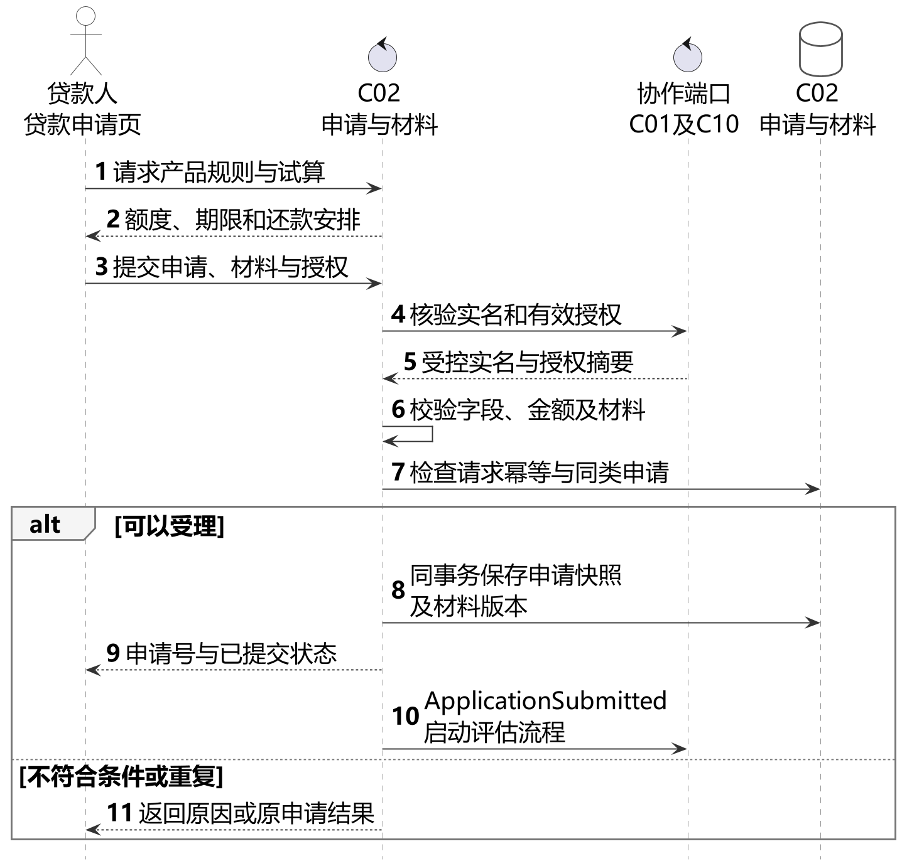
图 3-5 UC-04 申请贷款主交互顺序图
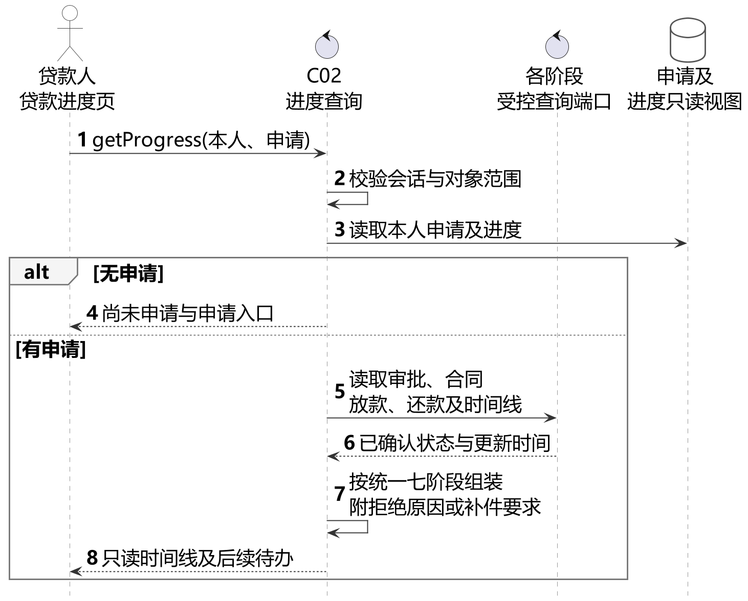
图 3-6 UC-06 查看贷款进度主交互顺序图

3.3.3 各函数作用
表 3-6 C02公开操作与处理规则
函数入口及输入 | 内部处理 | 结果与拒绝条件
submitApplication  输入：额度、期限、用途、材料 | 再次核验实名、规则和授权；按requestNo去重，申请、材料及试算快照在同一事务保存。 | applicationId；未实名或重复申请时拒绝
supplementMaterials  输入：补件清单、材料 | 只接受待补件申请，核对清单；追加材料与申请版本，重新触发当前版本评估。 | 新申请版本；仅待补件状态可用
getApplication  输入：applicationId | 按角色及对象范围返回申请事实、材料索引和当前版本，不触发写入。 | 申请事实与当前版本
getProgress  输入：userId、applicationId | 从只读投影及各阶段事实组装固定七节点，附更新时间及可见待办。 | 统一顺序的阶段时间线
markReviewResult  输入：applicationId、结论 | 仅接受C04的有效结论，按期望版本条件更新C02审批阶段；冲突时不更新。 | 更新审批阶段状态；冲突时拒绝
buildProgressEvent  输入：确认状态事件 | 校验确认事件、对象和版本；幂等更新只读投影，不代写合同及账务状态。 | 更新只读进度投影

3.3.4 数据与异常约束
loan_application.status只表示审批阶段；合同、放款和还款状态不得写入该字段。待补件必须作为明确的审批阶段或独立任务标志实现，不能写成已拒绝。该状态是原ER需要补齐的设计项。
markReviewResult使用申请版本作条件更新，影响行数为0时返回冲突。C04保存人工结论与C02更新审批状态在同一后端事务内完成；C04不直接访问C02的Mapper。
申请快照、试算结果、材料版本和requestNo应持久化。进度投影可按各部件事实重建；不能因为投影更新失败，回退已确认的合同、放款或还款。

3.4 C03 风险评估部件
C03负责把已授权数据整理成可追溯的模型输入，调用指定版本模型并保存风险等级、原因和说明。模型结果服务于审批，不替代人工结论。

3.4.1 软件部件表
表 3-7 C03软件部件表
部件名称 | C03 风险评估；M03 风险评估与人工审核中的模型评估部分
部件调用者 | C02或C10发起评估；C04查询最新有效风险结果及解释；本人读取经裁剪的影响因素。
部件被调用者 | C01授权数据端口、C02申请与材料版本、C07历史还款摘要；C11模型适配；C08确认事件记录。
部件入口参数 | evaluateRisk：applicationId、当前版本  queryRiskResult：applicationId  explainAssessment：assessmentId、访问角色  reevaluateRisk：applicationId、新版本
部件标识形式 | C03；C03.1、C03.2、C03.3
运行环境 | Java 17、Spring Boot 3.2.x、MyBatis-Plus 3.5.x、MySQL 8.0；APP或网页通过HTTPS访问。

内部职责分组如下。
C03.1 风险数据组装：汇总申请、材料、实名、第三方数据和历史还款摘要。核心类或接口为RiskDataAssembler、授权数据查询端口，输出标准风险输入。
C03.2 模型与规则执行：模型版本选择、规则调用、返回结构校验。核心类或接口为RiskModelClient、RiskRuleEvaluator，输出风险等级、评分与原因码。
C03.3 评估与解释：保存评估记录和报告、向审批视图展示解释。核心类或接口为RiskAssessmentService、AssessmentReportService，输出可追溯评估结果。

3.4.2 流程描述
RiskDataAssembler以applicationId和applicationVersion为主线读取申请、实名和授权数据，合并第三方JSON及历史还款摘要。按字段类型规范化、去重，显式标记缺失与来源冲突，并记录来源时间；不把无数据填成信用良好。
RiskRuleEvaluator检查输入是否满足模型需要，RiskModelClient通过C11指定模型与规则版本。基本版允许简单或模拟模型；输出必须包含风险等级和解释，评分、原因码等字段按实际返回契约校验。
模型调用前后各核对一次当前申请版本。材料在调用期间变更时，本次结果不得成为新版本的有效审批依据。成功结果和报告在同一事务追加保存，随后发布RiskAssessmentCompleted。失败、超时或结构无效均保持待处理，不自动批准或拒绝。
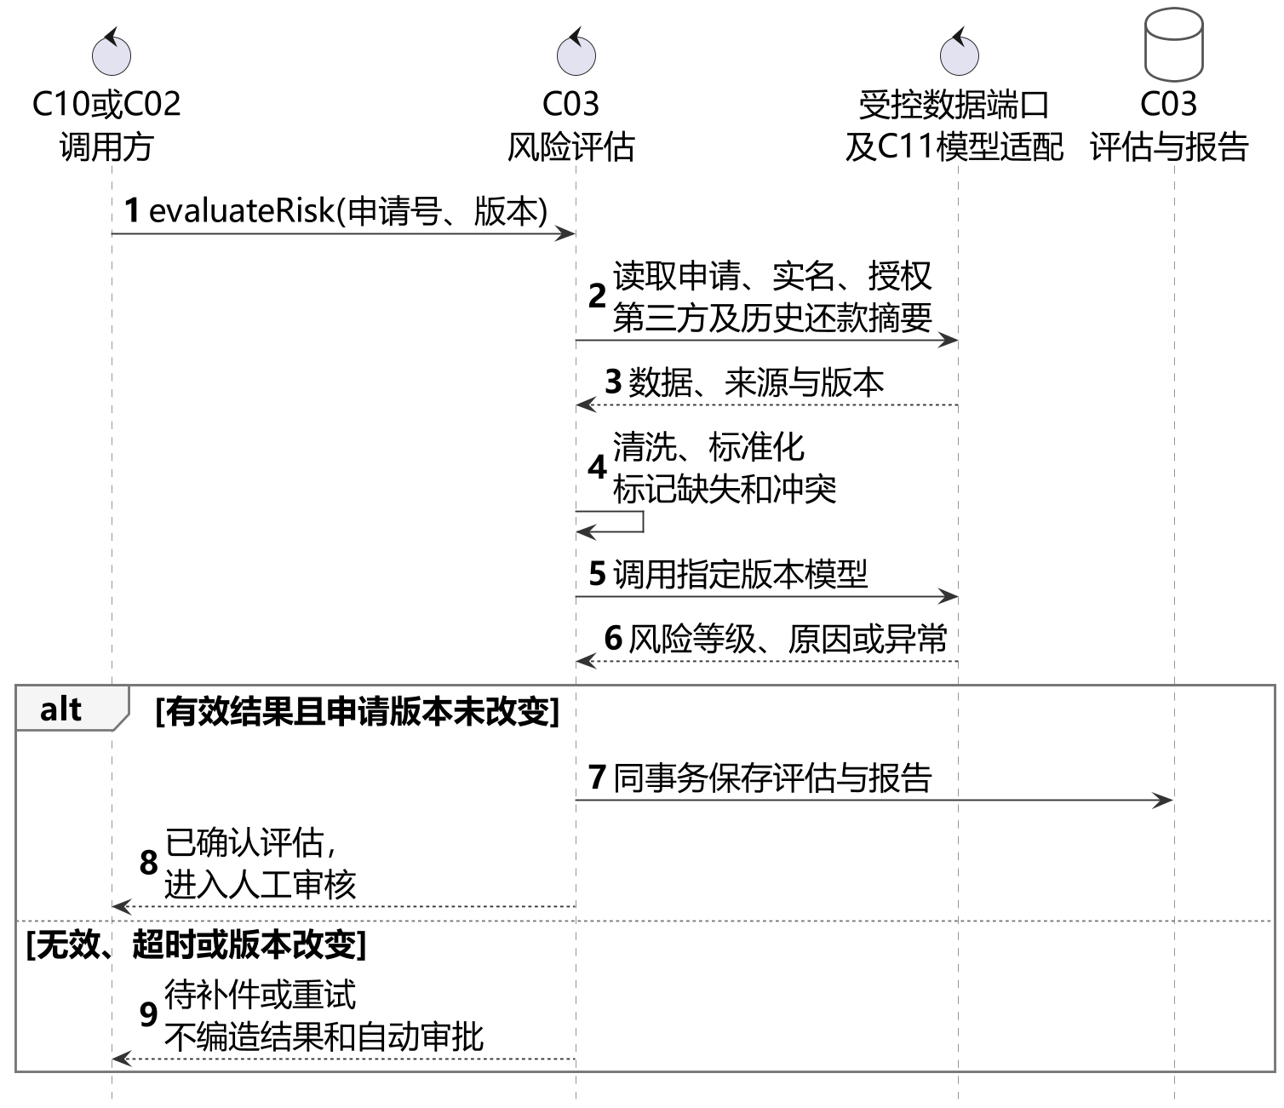
图 3-7 内部-01 多数据源融合与风险评估主交互顺序图

3.4.3 各函数作用
表 3-8 C03公开操作与处理规则
函数入口及输入 | 内部处理 | 结果与拒绝条件
evaluateRisk  输入：applicationId、当前版本 | 整理授权数据，选择模型和规则版本；前后检查申请版本，事务保存评估和报告。 | 评估记录与报告；失败不产生成功结果
queryRiskResult  输入：applicationId | 返回当前申请版本最新有效评估，无结果时返回待评估状态。 | 最新有效模型结果与版本
explainAssessment  输入：assessmentId、访问角色 | 核对评估归属和访问角色，对原因和说明按角色裁剪。 | 经角色裁剪的原因与说明
reevaluateRisk  输入：applicationId、新版本 | 用新的有效申请版本执行评估并追加历史，不覆盖旧报告。 | 追加新评估，不覆盖历史

3.4.4 数据与异常约束
risk_assessment和assessment_report只由C03写入。每次评估绑定用户、申请版本、模型版本和评估时间；重评采用追加记录，不覆盖历史成功报告。原始第三方JSON仍归C01维护。
queryRiskResult只返回当前申请版本的最新有效结果；没有有效结果时返回明确的待评估原因。explainAssessment按角色裁剪，贷款人不取得原始第三方数据或内部规则细节。
评估与报告任一保存失败均回滚，不能发出成功事件。模型结果仅作为C04的依据，人工审核不能修改C03的分数、等级、原因码和报告。

3.5 C04 人工审批部件
C04面向审核员提供借款人视图和人工决策能力。它读取C01、C02、C03的受控摘要，保存不可覆盖的人工结论，并触发合同生成。

3.5.1 软件部件表
表 3-9 C04软件部件表
部件名称 | C04 人工审批；M03 风险评估与人工审核中的人工审核部分
部件调用者 | REVIEWER角色的贷款人查询、待审核、审核记录页面；C05读取批准方案。
部件被调用者 | C01身份摘要、C02申请版本与审批状态、C03风险结果、C05合同生成、C08业务时间线、C11访问控制。
部件入口参数 | queryBorrower：applicationId  submitDecision：applicationId、结论、意见  returnForSupplement：applicationId、缺失项清单  queryReviewRecords：时间、结论、申请号  issueApprovalDecision：applicationId
部件标识形式 | C04；C04.1、C04.2、C04.3
运行环境 | Java 17、Spring Boot 3.2.x、MyBatis-Plus 3.5.x、MySQL 8.0；APP或网页通过HTTPS访问。

内部职责分组如下。
C04.1 借款人审核视图：按申请聚合身份、材料、风险结果和进度。核心类或接口为BorrowerInfoService、ReviewAccessGuard，输出审核所需摘要。
C04.2 人工结论：通过、拒绝、退回补件和人工意见。核心类或接口为ManualReviewService、DecisionValidator，输出有效审批结论。
C04.3 审核记录：审批历史、处理人、意见和时间查询。核心类或接口为ReviewRecordService、ReviewHistoryMapper，输出只读审核链路。

3.5.2 流程描述
BorrowerInfoService先校验审核角色和查询范围，再按姓名或证件检索受控身份摘要。选定申请后聚合C01、C02、C03的数据；完整敏感字段需要额外字段权限，默认仅展示掩码。
ManualReviewService要求审核员查看当前模型解释、填写非空人工意见，并携带申请版本。DecisionValidator再次检查最新版本、有效模型结果及未处理状态，避免多个审核员覆盖同一申请版本。
批准或拒绝时，在一个本地事务内追加manual_assessment，并调用C02.markReviewResult按版本更新审批阶段。任一步失败回滚两部分。事务提交后记录确认事件；只有批准才调用C05.generateContract。合同生成失败保留已批准事实，恢复时只重试生成合同。
returnForSupplement生成明确的缺失项任务，申请等待补件；它不形成审批拒绝。ReviewRecordService按权限分页查询只追加的历史，详情关联C08时间线，导出另行检查权限并仅发布完整的脱敏文件。
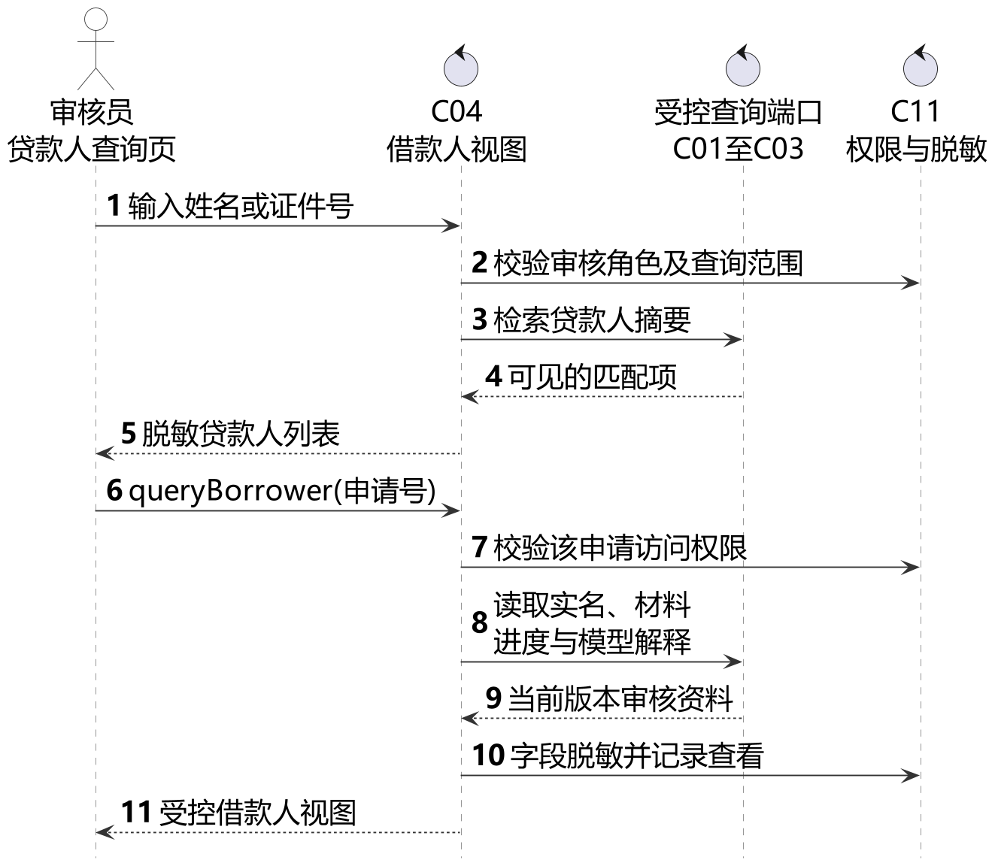
图 3-8 UC-10 查询贷款人信息主交互顺序图
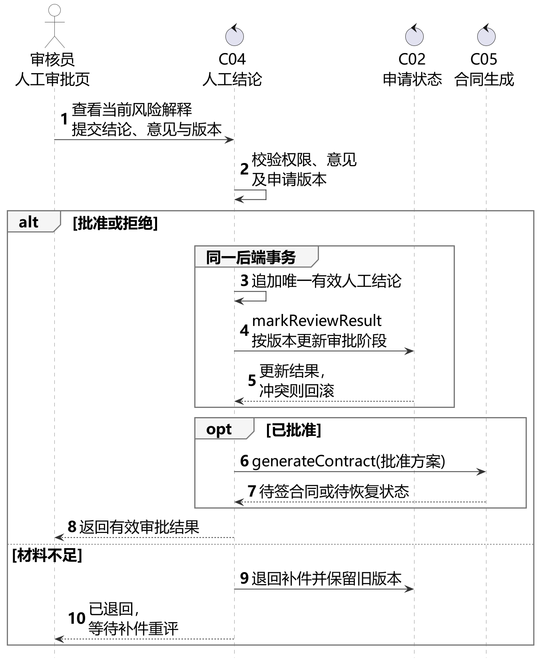
图 3-9 UC-11 待审核贷款人工审批主交互顺序图
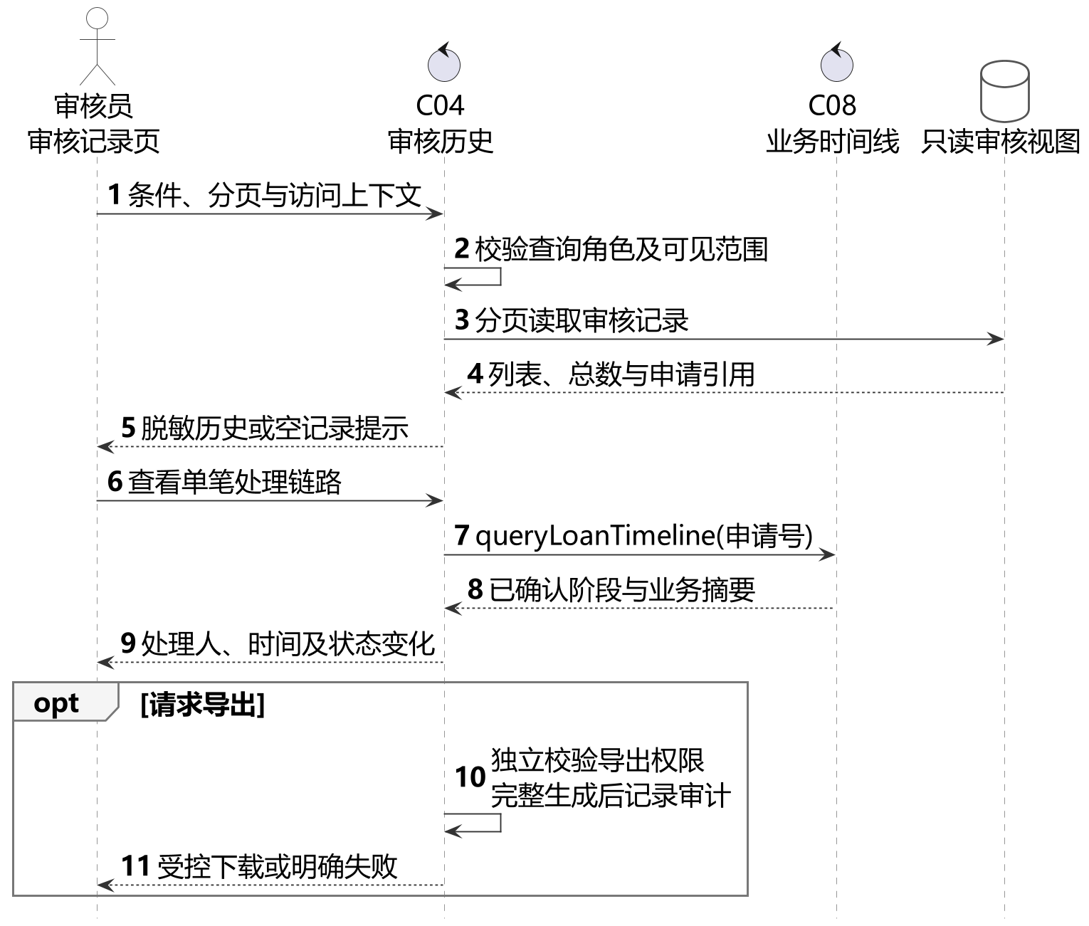
图 3-10 UC-12 查询审核记录主交互顺序图

3.5.3 各函数作用
表 3-10 C04公开操作与处理规则
函数入口及输入 | 内部处理 | 结果与拒绝条件
queryBorrower  输入：applicationId | 聚合C01至C03及进度摘要，执行审核范围和字段脱敏。 | 经权限裁剪的借款人视图
submitDecision  输入：applicationId、结论、意见 | 校验解释已查看、意见、角色和版本；人工结论与C02阶段在同一后端事务保存。 | 审批记录；重复审批或空意见时拒绝
returnForSupplement  输入：applicationId、缺失项清单 | 保存缺失项及补件任务；调用C02标记待补件，不将其伪装成拒绝。 | 退回补件任务；不伪装成拒绝
queryReviewRecords  输入：时间、结论、申请号 | 按授权范围分页读取历史，详情关联C08；导出另行鉴权。 | 分页审核记录
issueApprovalDecision  输入：applicationId | 仅提供最新有效批准版本的不可变快照；未通过则拒绝。 | 只读审批通过快照

关键事务处理伪代码如下。伪代码说明边界和先后关系，不代替完整程序实现。
begin local transaction
current = C02.getApplication(applicationId)
require reviewerAccess && opinionNotBlank
require current.version == expectedVersion
require effectiveRiskResult(current.version)
insert manual_assessment with unique(applicationId, version)
C02.markReviewResult(id, decision, expectedVersion)
require updatedRows == 1
commit; publish ManualDecisionMade
if approved: C05.generateContract(approvalSnapshot)
if contract generation fails: retry only contract generation

3.5.4 数据与异常约束
manual_assessment由C04主写，模型结果只读。同一申请版本最多一条有效人工结论；应使用唯一约束和版本条件更新共同防止并发重复审批。历史修订以追加记录表示。
批准方案包含批准额度、期限、费用及还款安排的快照。此时只有方案预览，不激活实际还款计划；实际计划须在C06确认放款后由C07创建。
人工意见、查看解释的依据、审核员ID和处理时间须由后端验证或生成，不接受客户端伪造。查询与导出允许追加审计，但不修改历史结论。

3.6 C05 合同签约部件
C05把已批准的授信方案固化为具体合同版本，负责展示关键条款、确认用户阅读并保存签署证据。签约完成是放款的前置条件。

3.6.1 软件部件表
表 3-11 C05软件部件表
部件名称 | C05 合同签约；M04 贷款合同与放款中的合同部分
部件调用者 | C04批准后生成合同；本人查询、阅读确认和签署；C06读取已签约快照；C10请求合法取消。
部件被调用者 | C04批准方案、C02申请快照、C11文件校验与文档保存；C05合同及签名Mapper。
部件入口参数 | generateContract：applicationId、批准方案  queryContract：contractId  confirmReading：contractId、合同版本  signContract：contractId、签名文件  cancelContract：contractId、原因
部件标识形式 | C05；C05.1、C05.2、C05.3
运行环境 | Java 17、Spring Boot 3.2.x、MyBatis-Plus 3.5.x、MySQL 8.0；APP或网页通过HTTPS访问。

内部职责分组如下。
C05.1 合同生成与版本：根据批准方案生成合同编号与条款快照。核心类或接口为ContractService、ContractTemplateResolver，输出待签约合同。
C05.2 合同展示与确认：展示全文、摘要和关键条款，记录阅读确认。核心类或接口为ContractQueryService、ReadConfirmationService，输出合同审核视图。
C05.3 签署证据：校验签名文件、保存签名与摘要、更新签约状态。核心类或接口为SignatureService、SignatureEvidenceMapper，输出电子签名记录。

3.6.2 流程描述
ContractService仅接受C04的有效批准方案，为同一批准版本生成唯一合同。ContractTemplateResolver把批准额度、期限、费用、还款方式和模板版本固化为条款快照，避免后续规则更新改变用户已阅读的合同。
ContractQueryService返回合同全文与关键条款；ReadConfirmationService把本人、合同ID、合同版本和确认时间关联。用户签署前，SignatureService复核合同仍待签、审批仍有效、已确认阅读且展示版本一致。
签名文件先由C11检查类型、大小及内容，再保存受控引用和摘要。C05在同一事务保存唯一有效电子签名并更新合同为已签约；任一写入失败保持原状态。事务提交后发布ContractSigned，再由C10触发C06。
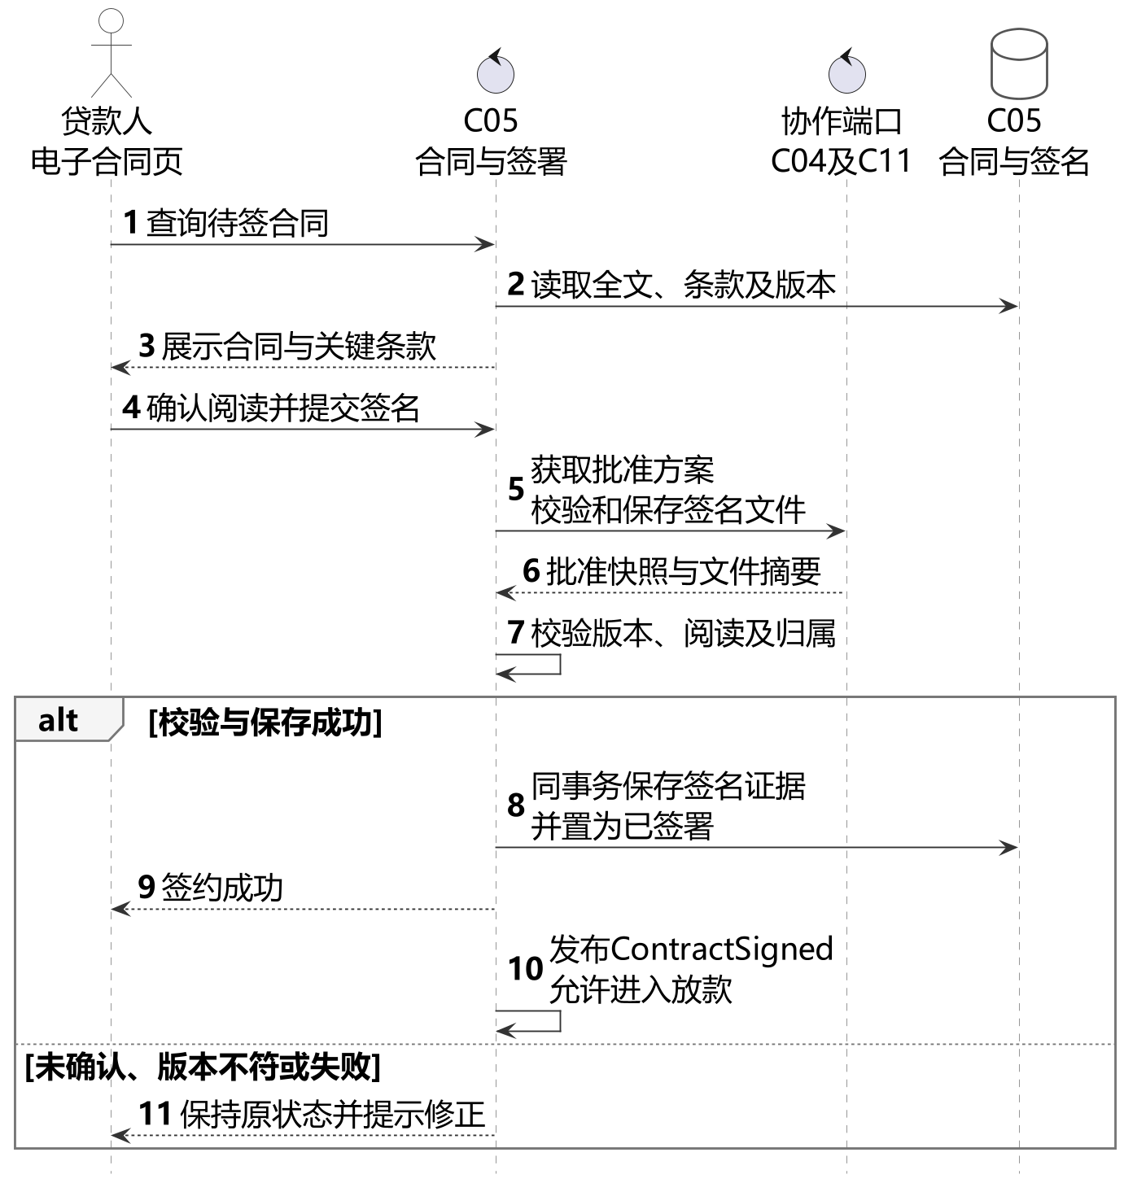
图 3-11 UC-05 签订贷款合同主交互顺序图

3.6.3 各函数作用
表 3-12 C05公开操作与处理规则
函数入口及输入 | 内部处理 | 结果与拒绝条件
generateContract  输入：applicationId、批准方案 | 核验有效批准方案和重复生成，为批准版本固化唯一合同及条款。 | contractId；未通过或重复生成时拒绝
queryContract  输入：contractId | 验证对象访问范围，返回合同全文、状态及展示版本。 | 合同全文与版本摘要
confirmReading  输入：contractId、合同版本 | 把本人、合同和版本与阅读时间绑定，版本变化后须重新确认。 | 阅读确认记录
signContract  输入：contractId、签名文件 | 核对阅读、版本及批准方案；校验文件后原子保存签名证据与签约状态。 | 已签约合同；失败保持待签约
cancelContract  输入：contractId、原因 | 核对合同待签状态和调用权限，按原因取消；已签状态不可直接取消。 | 已取消；已签约合同不可直接取消

3.6.4 数据与异常约束
loan_contract及electronic_signature只由C05写入。合同号唯一，一份合同最多一条有效签名；幂等重复签署返回已签结果，不能生成多份有效证据。
签名文件的单独保存不代表签约成功。数据库提交失败时文件可作为待清理孤立引用，但不得据此放款；清理时只删除未被业务事实引用的临时文件。
cancelContract只允许待签合同按原因取消；已签合同不直接撤销。合同版本、阅读确认和文件摘要是需补齐的持久化信息，不能只保存在页面状态中。

3.7 C06 放款部件
C06负责把已签署合同落实为资金交易。它只接受C05已签约合同，确认支付结果后保存放款事实，并通知C07建立还款计划。

3.7.1 软件部件表
表 3-13 C06软件部件表
部件名称 | C06 放款；M04 贷款合同与放款中的放款部分
部件调用者 | C10或有权限的演示入口发起；支付适配回执或原交易查询触发确认；本人和审核员查询放款。
部件被调用者 | C05已签约合同、C01默认银行卡、C11支付模拟适配、C07计划创建、C08确认事件。
部件入口参数 | requestDisbursement：contractId  queryDisbursement：applicationId或contractId  confirmDisbursement：paymentNumber、结果  requestPlanCreation：disbursementId、金额、期限
部件标识形式 | C06；C06.1、C06.2、C06.3
运行环境 | Java 17、Spring Boot 3.2.x、MyBatis-Plus 3.5.x、MySQL 8.0；APP或网页通过HTTPS访问。

内部职责分组如下。
C06.1 放款前置校验：核对合同、用户、金额、默认卡和重复放款。核心类或接口为DisbursementEligibilityService，输出可放款快照。
C06.2 支付执行：生成支付单、调用支付适配器、处理失败和未知。核心类或接口为PaymentOrderService、PaymentClient，输出支付记录。
C06.3 结果确认：验签或校验模拟结果、保存放款并发送计划请求。核心类或接口为DisbursementConfirmationService，输出放款成功或待确认状态。

3.7.2 流程描述
DisbursementEligibilityService核验合同已签约、用户一致、批准金额与合同金额一致、默认卡有效。按合同检查已成功放款和处理中支付；已有结果时返回原单，不重新出款。
PaymentOrderService先保存唯一支付单为待支付或处理中，再调用C11支付适配。外部调用在短数据库事务之外进行，避免等待网络时长期占用数据库锁。回执、模拟返回和查询结果均核对单号、金额和归属；真实异步渠道还须验签。
DisbursementConfirmationService在本地事务内确认支付记录并保存唯一放款记录。成功提交后调用C07.createPlan并发布放款确认。计划创建失败不能把放款改回失败，后续仅以相同disbursementId恢复建计划。
明确失败时保存失败，不生成有效还款计划；超时或无法信任的结果保持待确认，通过原paymentNumber查询核对。已经外部成功但本地确认失败时恢复原单确认，不发起新付款。
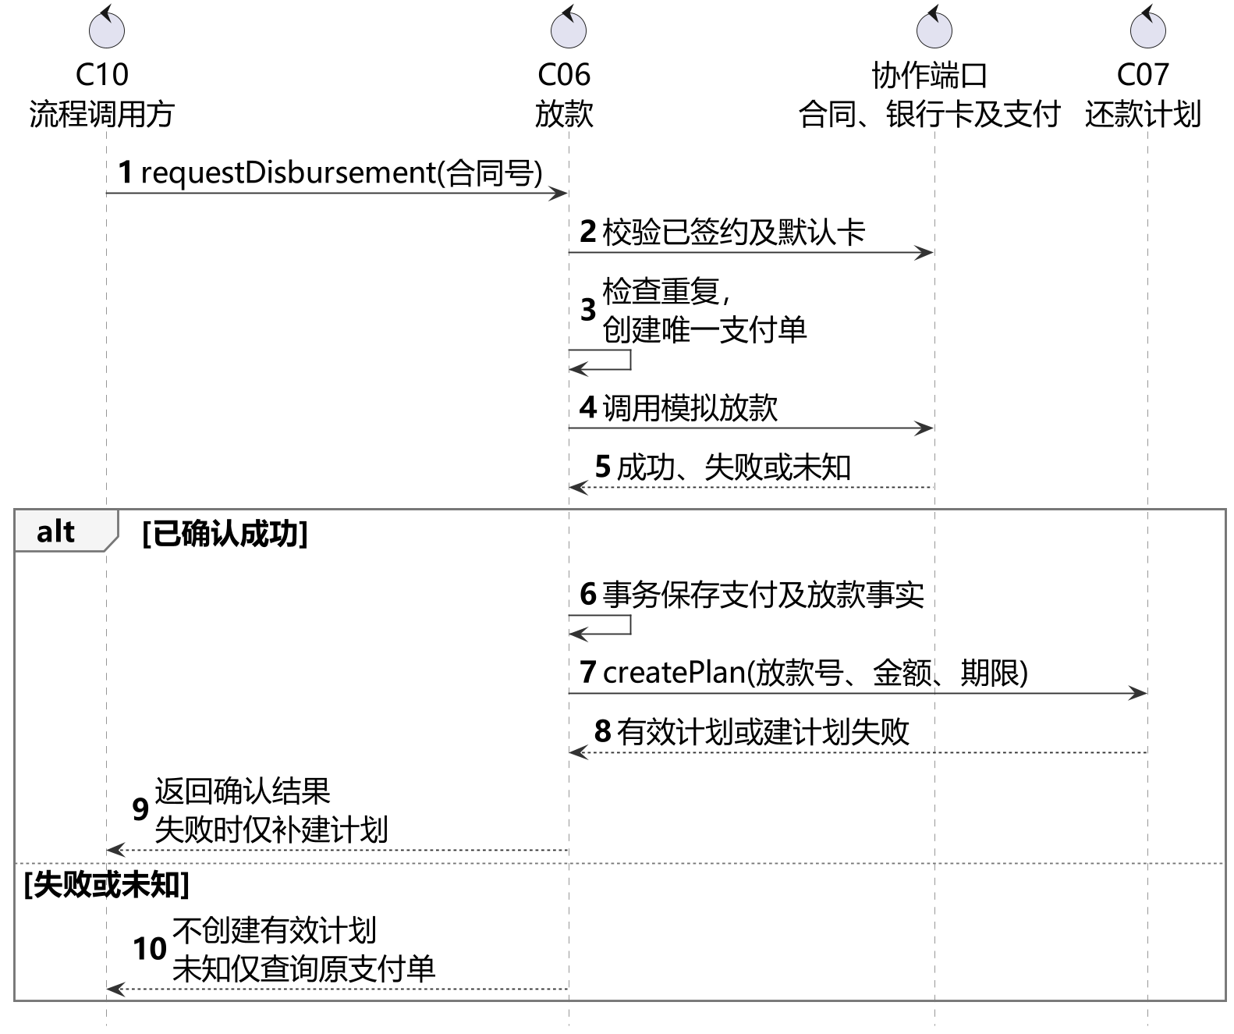
图 3-12 内部-02 贷款发放与还款计划生成主交互顺序图

3.7.3 各函数作用
表 3-14 C06公开操作与处理规则
函数入口及输入 | 内部处理 | 结果与拒绝条件
requestDisbursement  输入：contractId | 校验已签约、金额、本人卡及原交易；生成唯一待确认支付单后调用适配器。 | paymentId与处理状态
queryDisbursement  输入：applicationId或contractId | 按本人或审核范围读取权威放款事实，明确区分处理中与已成功。 | 放款进度与金额
confirmDisbursement  输入：paymentNumber、结果 | 校验单号、金额、归属和结果；幂等确认支付及放款，再请求创建计划。 | 唯一放款记录；未知结果保持处理中
requestPlanCreation  输入：disbursementId、金额、期限 | 仅根据已确认放款，以同一disbursementId请求C07建计划；失败只恢复该步骤。 | 计划创建请求已发送

关键事务处理伪代码如下。伪代码说明边界和先后关系，不代替完整程序实现。
require signedContract && validDefaultCard
if existingPayment(contractId): return originalState
paymentNo = saveUniquePendingPayment()
result = C11.invokeExternal(paymentNo, amount)
if result is UNKNOWN: query original payment; return PROCESSING
if result is FAILED: saveFailure(); return FAILED
begin local transaction
validateResultAndAmount(result)
confirm payment_record; insert unique disbursement_record
commit
C07.createPlan(disbursementId, approvedTerms)
on plan failure: retry createPlan with same disbursementId

3.7.4 数据与异常约束
payment_record和disbursement_record只由C06写入。支付单号唯一，同一合同业务上最多一次成功放款，交易流水号与放款事实关联。重复成功回执仅返回既有结果。
原ER的待支付、待放款可承载未确认结果，但页面必须区分等待受理、支付处理中和需人工核对，不能把“接口返回受理”解释为“已放款”。处理状态和失败原因须持久化。
requestPlanCreation只能发送基于已确认放款事实的请求。计划幂等由C07负责，C06不得直接插入repayment_plan，也不能修改用户还款余额。

3.8 C07 还款与结清部件
C07负责贷款生效后的计划、收款、还款记录、完成进度和结清判定。它拥有账务一致性，不接受客户端自行修改余额或完成期数。

3.8.1 软件部件表
表 3-15 C07软件部件表
部件名称 | C07 还款与结清；M05 还款管理
部件调用者 | C06创建计划；本人查询、正常或提前还款及结清查询；C10接收确认后发起结清检查。
部件被调用者 | C11支付、访问控制、规则及功能开关；C02进度、C08业务记录、C09结清提示按确认事件协作。
部件入口参数 | createPlan：disbursementId、金额、期限、方式  queryRepaymentProgress：userId、planId  repay：planId、金额、请求号  repayEarly：planId  inspectSettlement：planId
部件标识形式 | C07；C07.1、C07.2、C07.3
运行环境 | Java 17、Spring Boot 3.2.x、MyBatis-Plus 3.5.x、MySQL 8.0；APP或网页通过HTTPS访问。

内部职责分组如下。
C07.1 计划与完成情况：由放款确认创建计划、初始化总期数和完成状态。核心类或接口为RepaymentPlanService、CompletionService，输出有效还款计划。
C07.2 收款与记账：收款单、支付校验、还款记录和金额汇总。核心类或接口为RepaymentService、CollectionService，输出已入账还款。
C07.3 进度与结清：计算剩余金额、完成期数和结清状态。核心类或接口为RepaymentProgressService、SettlementService，输出还款进度和结清结果。

3.8.2 流程描述
RepaymentPlanService只根据C06成功放款创建计划，同一disbursementId重复调用返回原planId。CompletionService同时初始化总期数、完成期数和未完成状态，未成功放款不得激活计划。
RepaymentProgressService读取计划、成功收款、还款明细和完成情况，按成功入账金额计算已还与剩余；待确认收款不计已还。账单按期和状态分页，页面展示本金、利息、费用、应还日及更新时间。
repay先校验本人计划、金额大于零、账单未结清且金额不超过剩余，按requestNo查重，再创建唯一收款单。CollectionService通过C11取得支付结果，确认成功后在同一事务保存收款、还款记录及完成情况。支付失败或结果未知均不累计已还。
提前还款受功能开关控制，未开放或费用规则未确定时仅展示说明。开启后先生成与规则版本绑定的试算，用户确认时再次核对开关、余额、版本及在途交易，再复用同一收款和入账逻辑。
SettlementService要求全部有效账单清偿且无待确认交易，再幂等固化完成情况并发布LoanSettled。抵押物、抵押凭证和结清证明在基本版只给出办理提示，不模拟不存在的自动处置或归档结果。
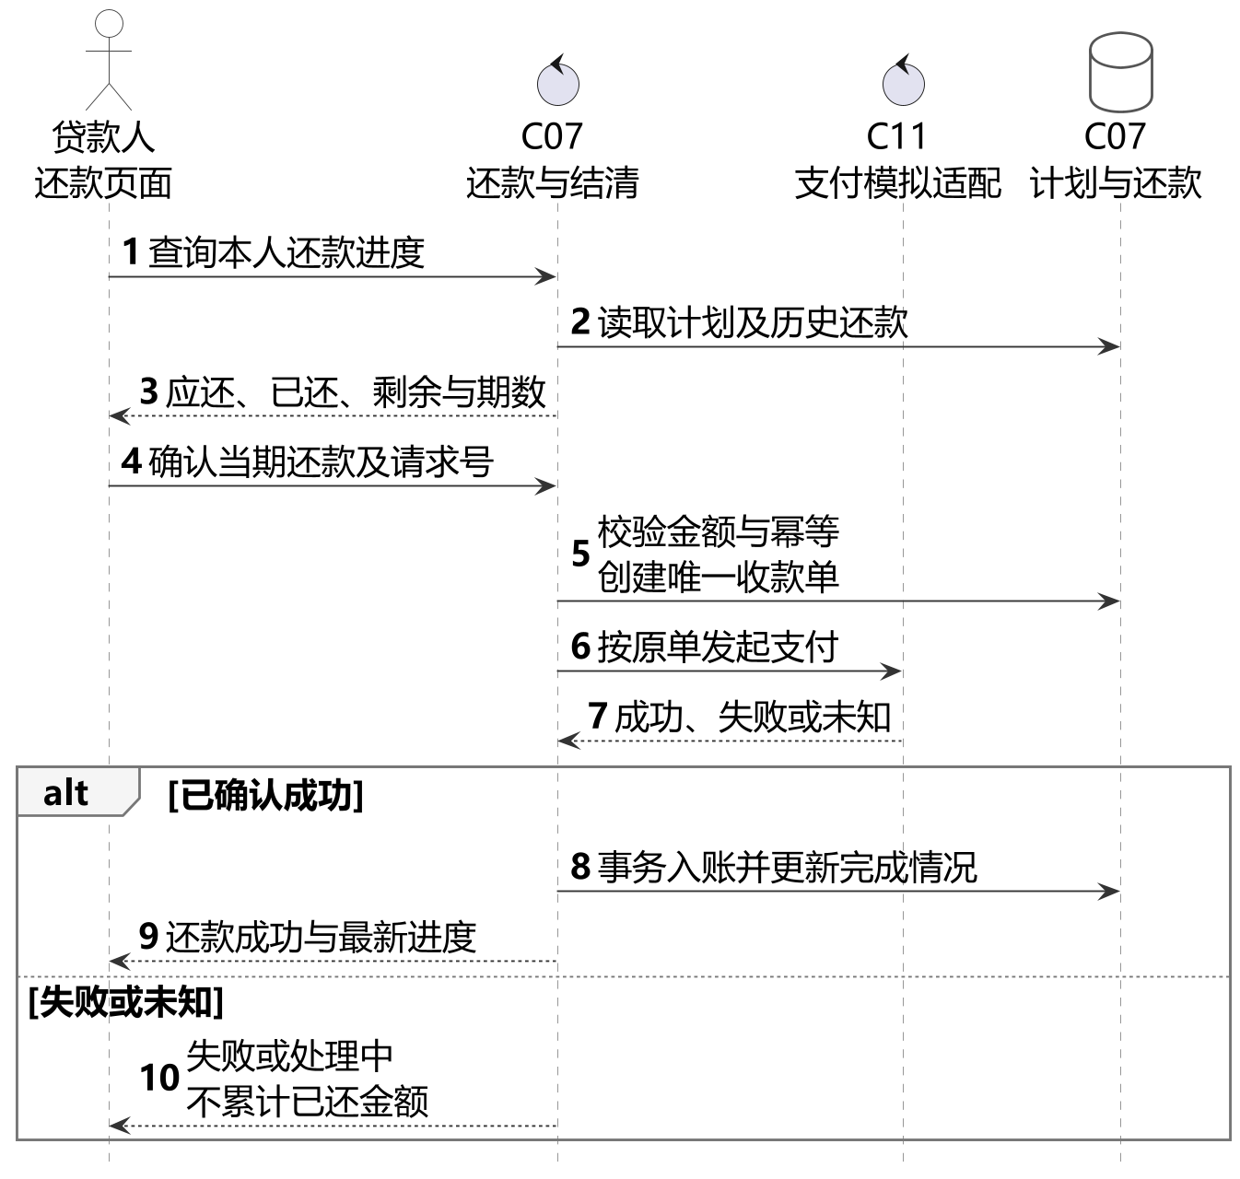
图 3-13 UC-07 还款与还款进度查询主交互顺序图
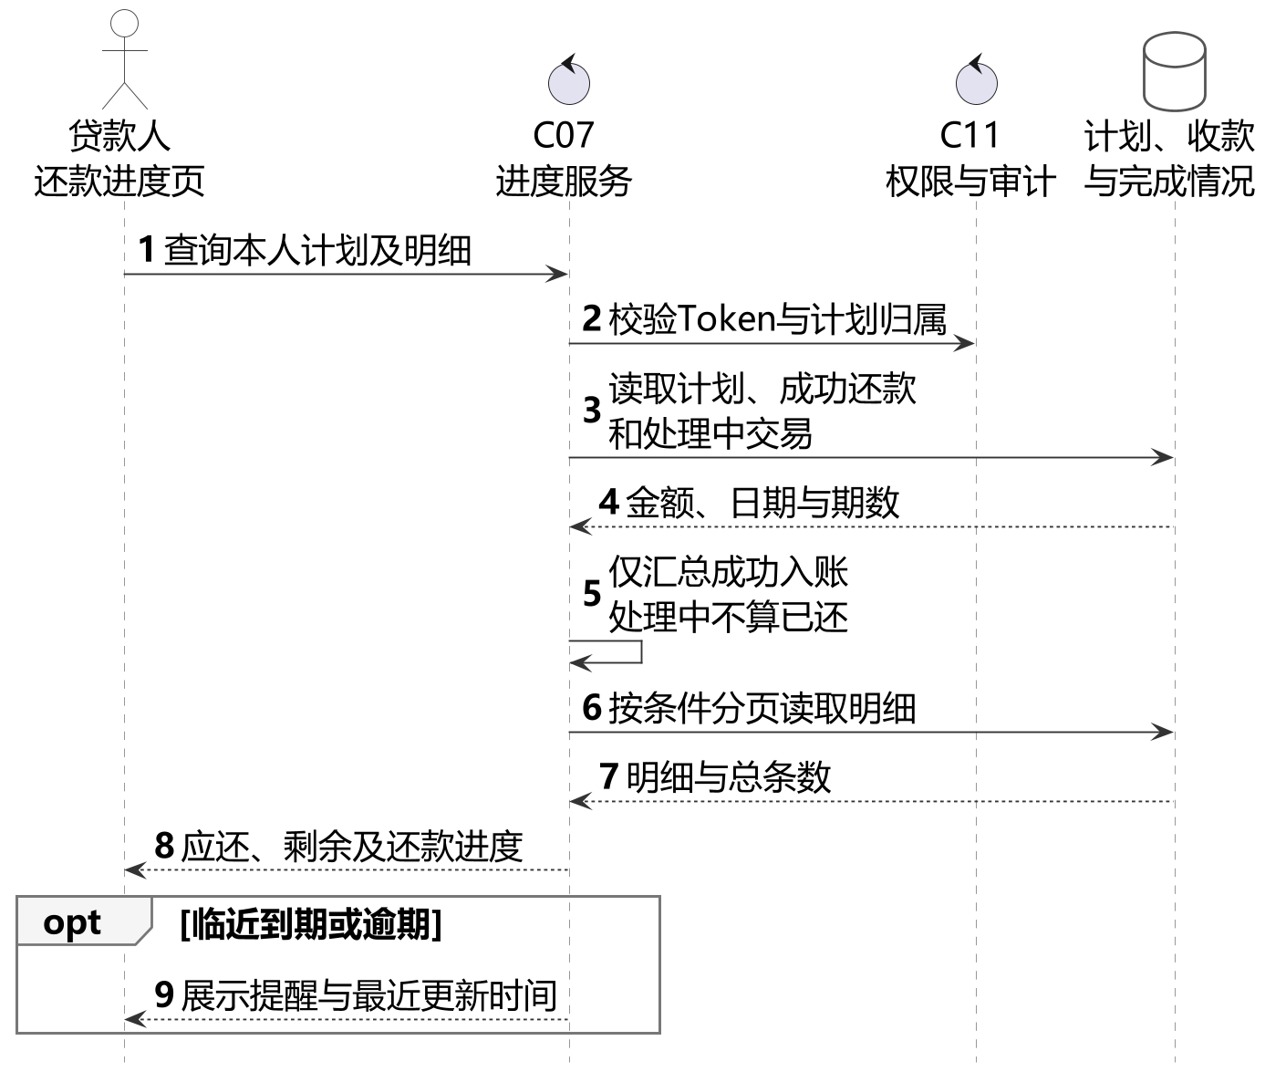
图 3-14 UC-07-1 还款进度查询主交互顺序图
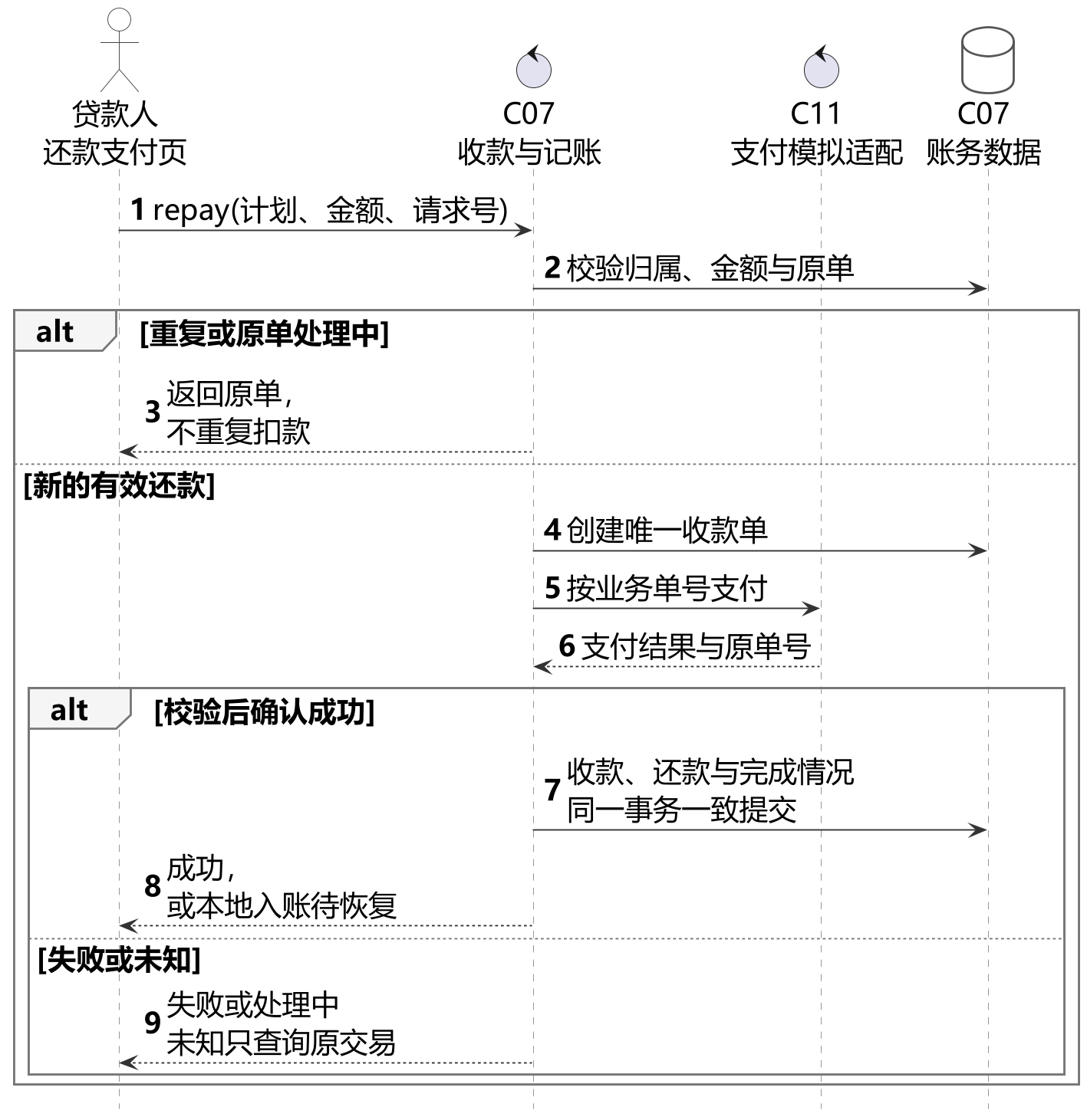
图 3-15 UC-07-2 正常还款主交互顺序图
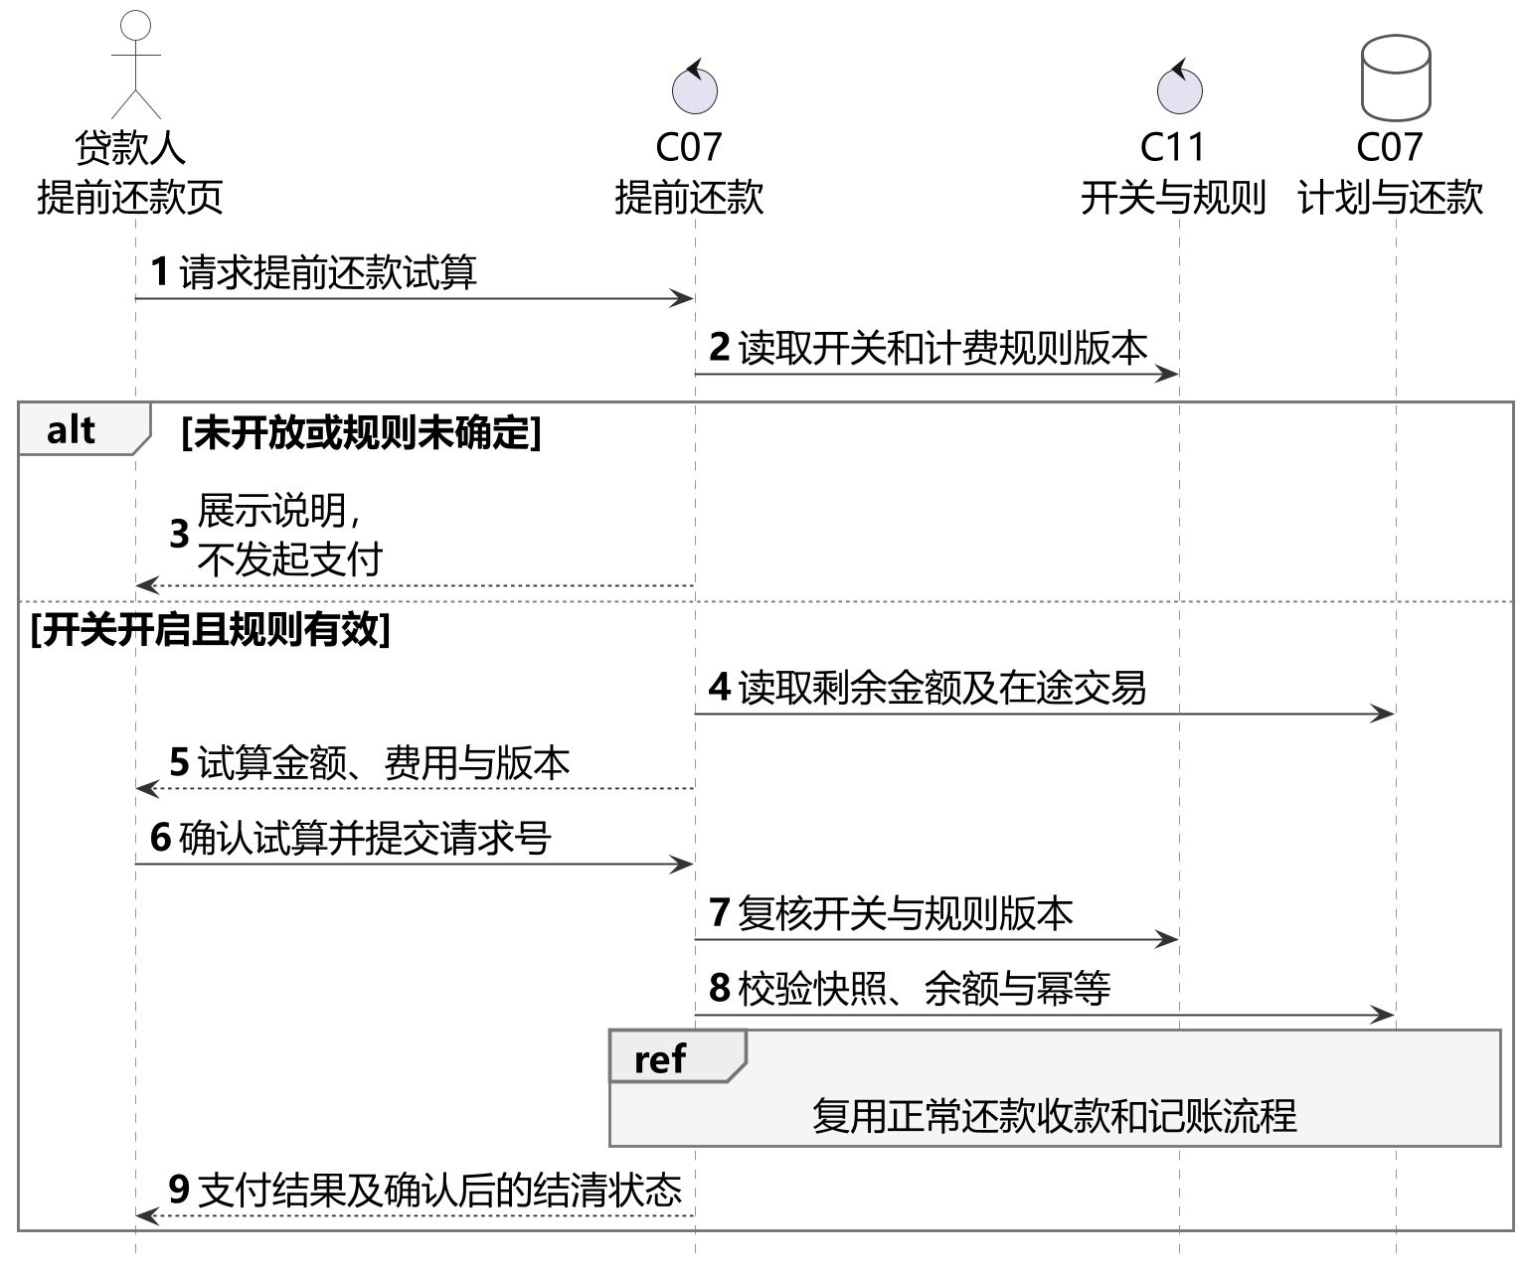
图 3-16 UC-07-3 提前还款主交互顺序图
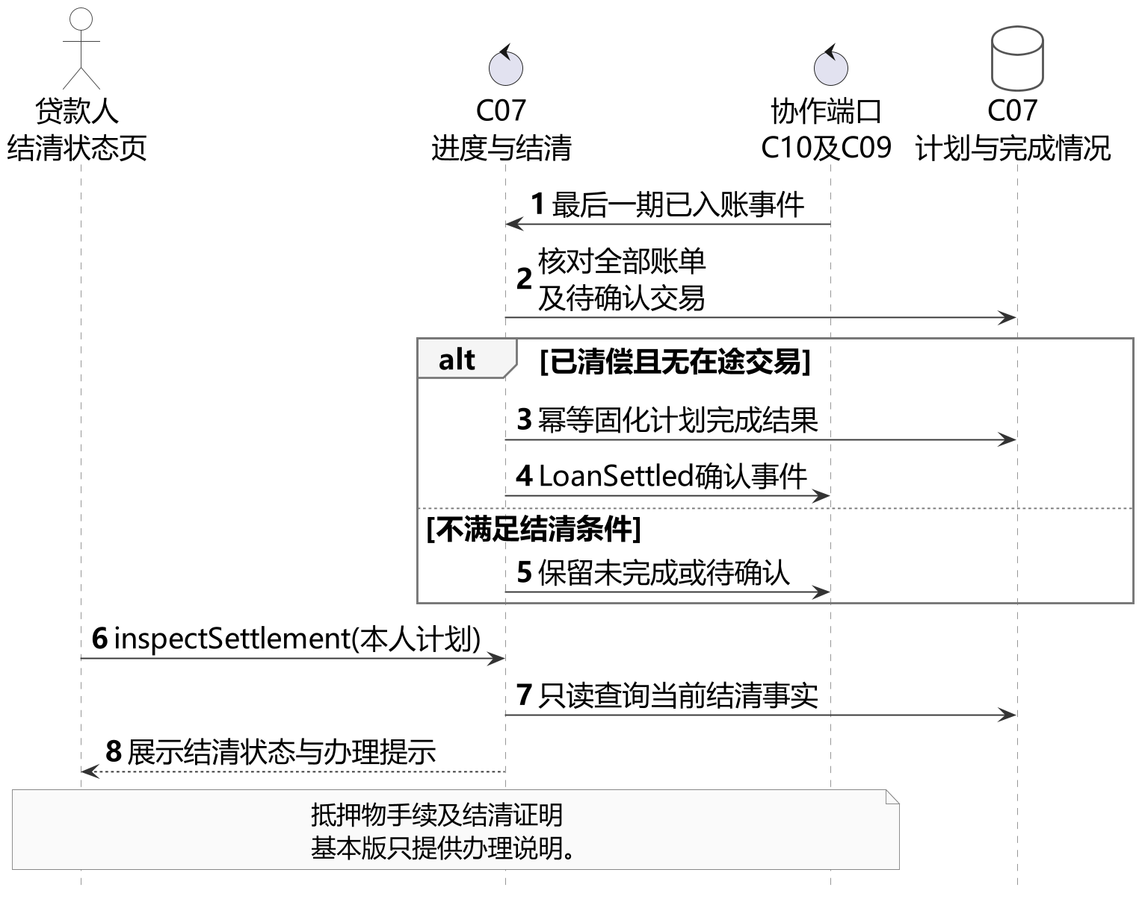
图 3-17 UC-08 结清与抵押物处理主交互顺序图

3.8.3 各函数作用
表 3-16 C07公开操作与处理规则
函数入口及输入 | 内部处理 | 结果与拒绝条件
createPlan  输入：disbursementId、金额、期限、方式 | 验证来源放款成功；按放款ID幂等生成计划并初始化完成情况。 | planId；同一放款幂等
queryRepaymentProgress  输入：userId、planId | 仅汇总成功还款，分页列明细；待确认金额不计已还。 | 应还、已还、剩余和期数
repay  输入：planId、金额、请求号 | 校验本人、金额与幂等；确认成功后在同一事务保存收款、还款和完成情况。 | 成功收款与还款记录；重复请求返回原结果
repayEarly  输入：planId | 检查开关及计费规则；确认试算和当前余额后复用正常收款入账流程。 | 开关开启时按剩余金额处理
inspectSettlement  输入：planId | 检查全额清偿与待确认交易；本人查询只返回事实，事件触发的结清固化仍由C07内部执行。 | 结清与否及待确认交易

关键事务处理伪代码如下。伪代码说明边界和先后关系，不代替完整程序实现。
require owner && activePlan && 0 < amount <= outstanding
if requestNo exists: return originalCollection
collectionNo = saveUniquePendingCollection(requestNo)
result = payOrQueryOriginal(collectionNo, amount)
if result not confirmed success: return FAILED or PROCESSING
begin local transaction; lock current plan
if collection already posted: return originalRepayment
recheck amount and confirmed transaction
confirm collection_record; append repayment_record
recompute installment completion and plan totals
commit; publish RepaymentPosted
settle only when all dues cleared and no pending transaction

3.8.4 数据与异常约束
C07独占repayment_plan、collection_record、repayment_record和repayment_plan_completion写入。账务事务须锁定或按版本更新同一计划，并以收款单号的唯一性防止重复入账。客户端提交的余额、已完成期数和结清状态一律不作为写入依据。
金额采用BigDecimal，不使用浮点数计算。课程演示按配置规则确定金额精度、利息与费用；统一到分并采用明确舍入策略，末期处理舍入差额。费用规则没有确定时，不能自行把费用设为零或生成正式应收账单。
还款期数完成条件为该期所有约定应收项目均已清偿，completedPeriods不得超过totalPeriods。按期分次还款累计到该期应还后才增加完成期数，不能按成功支付次数计算期数。
原ER缺少逐期应还、利息和费用明细。实现逐期展示和可靠结清前，需补齐带计划ID、期次、应还日、本金、利息、费用和清偿状态的持久化明细；这属于详细设计补充要求，不视为已有表。

3.9 C08 贷款监察部件
C08围绕贷款生命周期消费已确认事件，形成监察记录、风险提醒和业务日志。它是状态观察者，不是申请表、合同或账务数据的写入者。

3.9.1 软件部件表
表 3-17 C08软件部件表
部件名称 | C08 贷款监察；六模块共享的业务记录能力；不新增独立监控平台
部件调用者 | C01至C07已确认业务事件；本人摘要查询、审核查询和有权限跟进操作。
部件被调用者 | C08生命周期、提醒和日志类及自有Mapper；向C04、C09、C10提供授权范围内的提醒摘要。
部件入口参数 | recordConfirmedEvent：事件类型、业务标识、时间  queryLoanTimeline：applicationId  raiseRiskAlert：applicationId、提醒等级  resolveFollowup：followupId、处理结果
部件标识形式 | C08；C08.1、C08.2、C08.3
运行环境 | Java 17、Spring Boot 3.2.x、MyBatis-Plus 3.5.x、MySQL 8.0；APP或网页通过HTTPS访问。

内部职责分组如下。
C08.1 生命周期监察：按申请聚合阶段时间、结果和停留时长。核心类或接口为LifecycleMonitorService，输出监察记录。
C08.2 风险提醒与跟进：根据确认事件生成风险提醒和人工待办。核心类或接口为RiskAlertService、FollowupService，输出提醒与处理状态。
C08.3 业务日志：保存关键操作、引用标识和链路摘要。核心类或接口为LoanLogService、TraceLinker，输出只追加日志。

3.9.2 流程描述
LifecycleMonitorService校验事件来源、申请号、时间和业务版本，以eventId或等价业务键去重，追加生命周期监察记录。记录的是已确认事实，不根据一个未完成的外部调用生成成功阶段。
RiskAlertService按已配置的阶段停留、到期或风险变化规则形成提醒；同一业务对象、提醒类型和窗口只生成一个有效待办。基本版用于业务过程查询和演示，不引入独立实时预警平台。
FollowupService校验岗位权限后追加处理结果并关闭对应待办；LoanLogService串联申请、评估、审批、合同、放款和还款引用。queryLoanTimeline按事件时间及稳定ID排序，返回调用者允许看到的摘要。
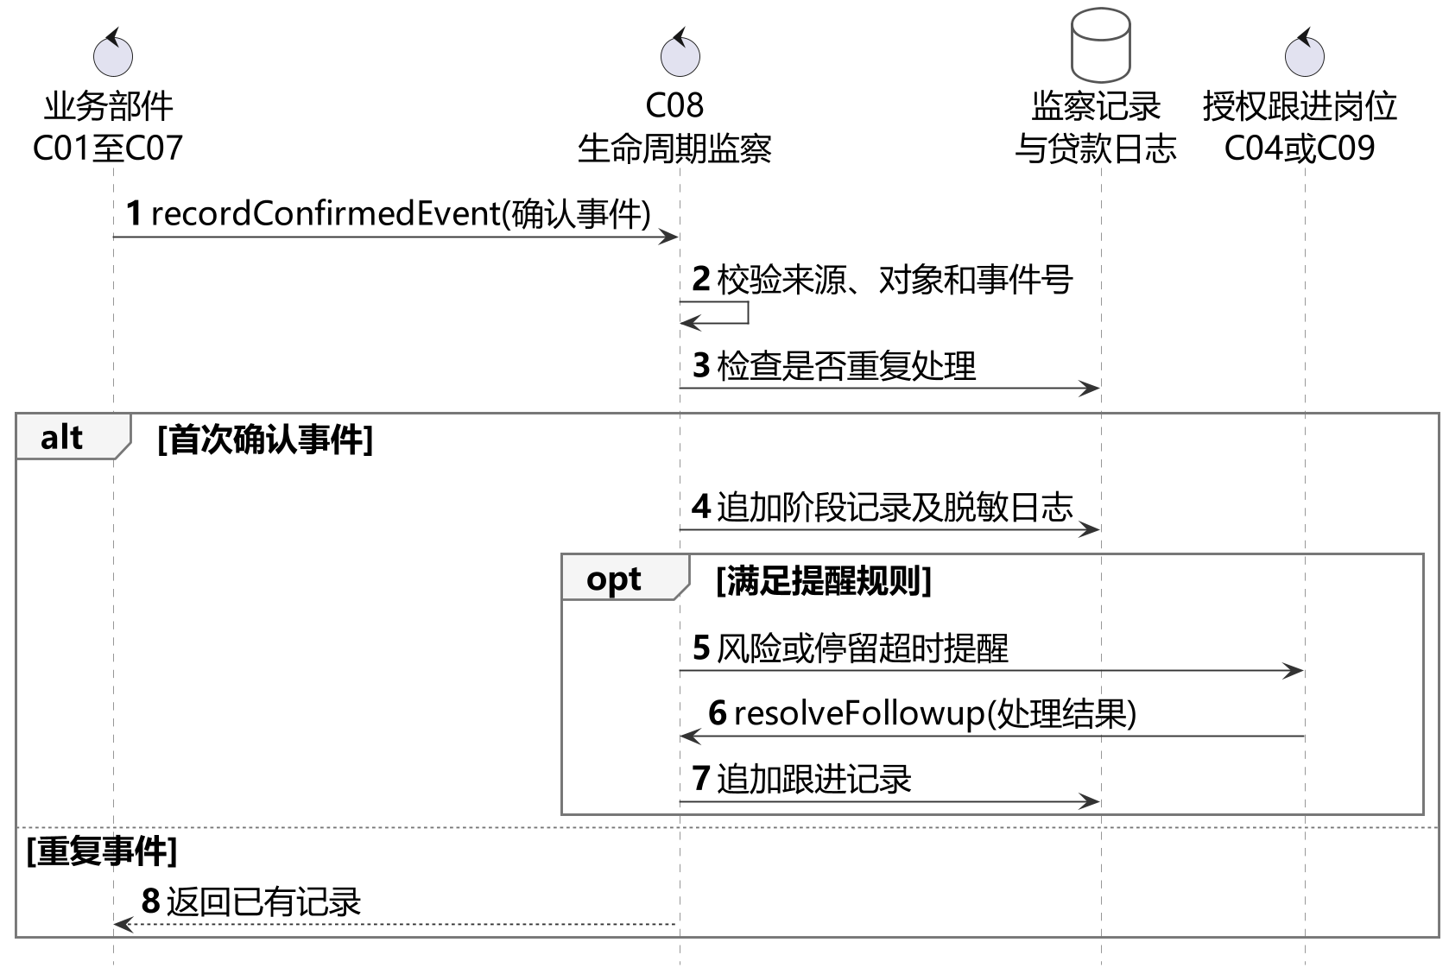
图 3-18 C08 贷款监察与日志主交互顺序图

3.9.3 各函数作用
表 3-18 C08公开操作与处理规则
函数入口及输入 | 内部处理 | 结果与拒绝条件
recordConfirmedEvent  输入：事件类型、业务标识、时间 | 验证来源与业务对象并去重；只追加已确认阶段、引用和脱敏摘要。 | 监察记录或日志
queryLoanTimeline  输入：applicationId | 按角色读取时间线，按事件时间与稳定ID排序；不修改阶段事实。 | 授权范围内的链路
raiseRiskAlert  输入：applicationId、提醒等级 | 按业务对象、类型与窗口去重，形成授权岗位的提醒和跟进任务。 | 风险提醒与跟进待办
resolveFollowup  输入：followupId、处理结果 | 核对处理权限，追加意见和结果并关闭对应待办，不修改贷款决策或余额。 | 关闭待办并追加记录

3.9.4 数据与异常约束
C08只写loan_monitoring_record和loan_log，不更新申请、模型、合同、支付和还款余额。日志中不保存密码、完整证件或卡号；错误和异常堆栈通过C11技术日志处理。
已有ER的monitoring_ids多值字符串不应成为关联事实，代码应按申请号关联独立监察记录。实现事件去重和跟进任务所需的事件号、类型、窗口及处理结果字段，应在数据设计中补齐。
查询可以展示最新确认阶段及缺失证据提示，但不得为“补齐时间线”而补写虚假的业务成功。高风险提醒只发送给授权岗位，帮助端不因此取得完整客户资料。

3.10 C09 客户服务部件
C09提供用户须知、平台贷款规则、服务热线和客服入口。它不读取核心贷款数据，也不能修改贷款状态。

3.10.1 软件部件表
表 3-19 C09软件部件表
部件名称 | C09 客户服务；M06 帮助与贷款规则
部件调用者 | 匿名及已登录用户的帮助、须知、规则和联系方式查询；C07或确认事件触发结清提示。
部件被调用者 | HelpContentService、RuleVersionService、ContactService；C11配置和受控静态文件，按配置保留客服入口。
部件入口参数 | queryHelpInfo：页面或主题  queryUserGuide：版本或当前有效版本  queryLoanRules：版本或当前有效版本  queryContactInfo：无
部件标识形式 | C09；C09.1、C09.2、C09.3
运行环境 | Java 17、Spring Boot 3.2.x、MyBatis-Plus 3.5.x、MySQL 8.0；APP或网页通过HTTPS访问。

内部职责分组如下。
C09.1 帮助内容：常见问题、用户须知和页面内说明。核心类或接口为HelpContentService，输出帮助内容。
C09.2 规则版本：规则文本、版本号和生效日期。核心类或接口为RuleVersionService、HelpConfigRepository，输出带版本的规则。
C09.3 客服入口：热线、服务时段、AI入口与转人工说明。核心类或接口为ContactService，输出客服入口配置。

3.10.2 流程描述
queryHelpInfo聚合常见问题、用户须知入口、平台规则入口、热线和服务时段。帮助查询不强制登录，亦不通过匿名入口读取核心贷款资料。
RuleVersionService按当前有效或指定历史版本读取文档，返回全文、版本号和生效日期。发布新规则新增版本，不覆盖用户曾经确认的旧文本。
ContactService返回人工、AI、转人工和热线说明，并按启用状态展示。基本版没有实时咨询持久化实体，不能展示虚构的历史提问；扩展接入时需由C09新增会话或工单数据并处理会话中断。
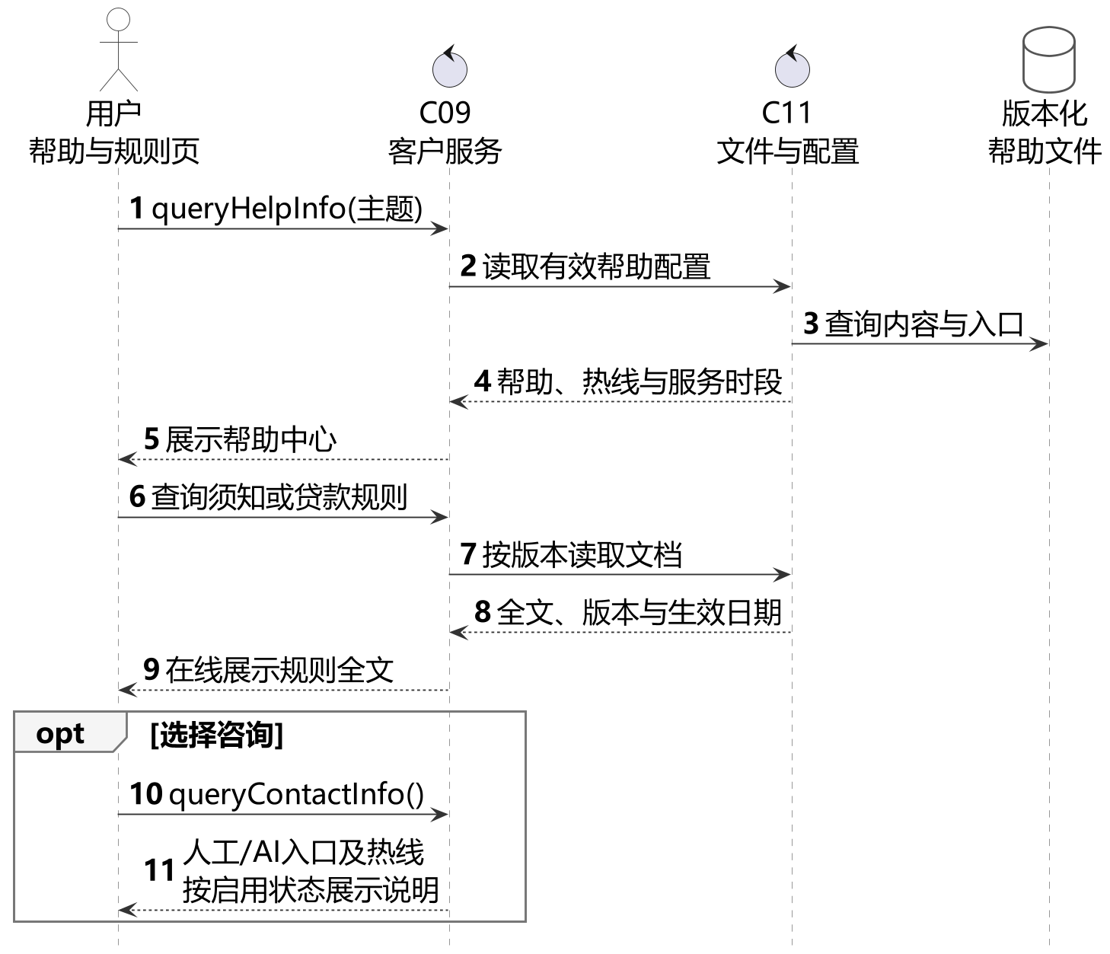
图 3-19 UC-09 寻求帮助与贷款规则查询主交互顺序图

3.10.3 各函数作用
表 3-20 C09公开操作与处理规则
函数入口及输入 | 内部处理 | 结果与拒绝条件
queryHelpInfo  输入：页面或主题 | 聚合主题帮助、文档及客服入口；单项失败只影响对应内容。 | 聚合帮助内容
queryUserGuide  输入：版本或当前有效版本 | 按当前有效或指定历史版本读取用户须知并返回生效日期。 | 用户须知全文
queryLoanRules  输入：版本或当前有效版本 | 按版本读取贷款规则全文，保留历史文本，不参与贷款状态推进。 | 平台贷款规则
queryContactInfo  输入：无 | 返回热线、服务时段、入口及启用状态；基本版仅展示入口说明。 | 热线、服务时段和AI入口

3.10.4 数据与异常约束
当前帮助内容使用classpath或受限本地目录中的版本化文件，不新增核心贷款表。文件路径由受控主题或版本映射得出，不接受任意本地路径。
某项帮助文档加载失败只使该内容不可用，不阻断申请、签约和还款。客服入口不能携带修改贷款状态的隐藏操作，也不能取得超出咨询用途的数据。

3.11 C10 流程协同部件
C10负责“下一步做什么”，不负责“业务事实是什么”。它按阶段调用C01至C07，监听确认结果，处理超时、重试、补偿和统一进度事件。

3.11.1 软件部件表
表 3-21 C10软件部件表
部件名称 | C10 流程协同；六模块共享的流程协调能力；可在单体后端内实现
部件调用者 | C02申请确认；当前阶段已确认事件；有权限的恢复或业务补偿入口。
部件被调用者 | C01至C07公开操作；C02进度事件适配及C08事件记录，不直接调用业务Mapper。
部件入口参数 | startLoanProcess：applicationId  advanceStage：processId、确认事件  retryStage：processId、阶段、原因  publishProgress：applicationId、阶段、结果
部件标识形式 | C10；C10.1、C10.2、C10.3
运行环境 | Java 17、Spring Boot 3.2.x、MyBatis-Plus 3.5.x、MySQL 8.0；APP或网页通过HTTPS访问。

内部职责分组如下。
C10.1 生命周期编排：按身份、申请、评估、审批、签约、放款、还款和结清推进。核心类或接口为LoanProcessCoordinator，输出阶段命令与前置检查。
C10.2 异常恢复：超时、失败、未知结果和人工补偿。核心类或接口为RecoveryService、RetryPolicy，输出待处理任务或恢复结果。
C10.3 进度事件适配：把各部件确认结果转换为统一阶段编号。核心类或接口为ProgressEventAdapter，输出统一进度事件。

3.11.2 流程描述
LoanProcessCoordinator以申请号和当前版本建立逻辑流程上下文。startLoanProcess在申请提交事务确认后开始，依次调度评估、人工审批、签约、放款、还款及结清；需要用户或审核员操作的阶段仅生成待办，不替代其决策。
advanceStage验证事件属于当前业务对象和阶段，且业务版本与期望一致。事件重复时返回已推进结果；下一阶段只能在前置业务事实已确认后调用。
RecoveryService把失败、未知结果和本地保存失败分别处理。模型可按原申请版本重评；支付必须先查原业务单；已放款但计划创建失败时只补计划；已批准但合同生成失败时只恢复合同生成。
ProgressEventAdapter把各部件的确认事实映射到固定阶段编号，通过publishProgress交给C02和C08。进度事件失败可重放，但不能改写产生事件的业务事实。
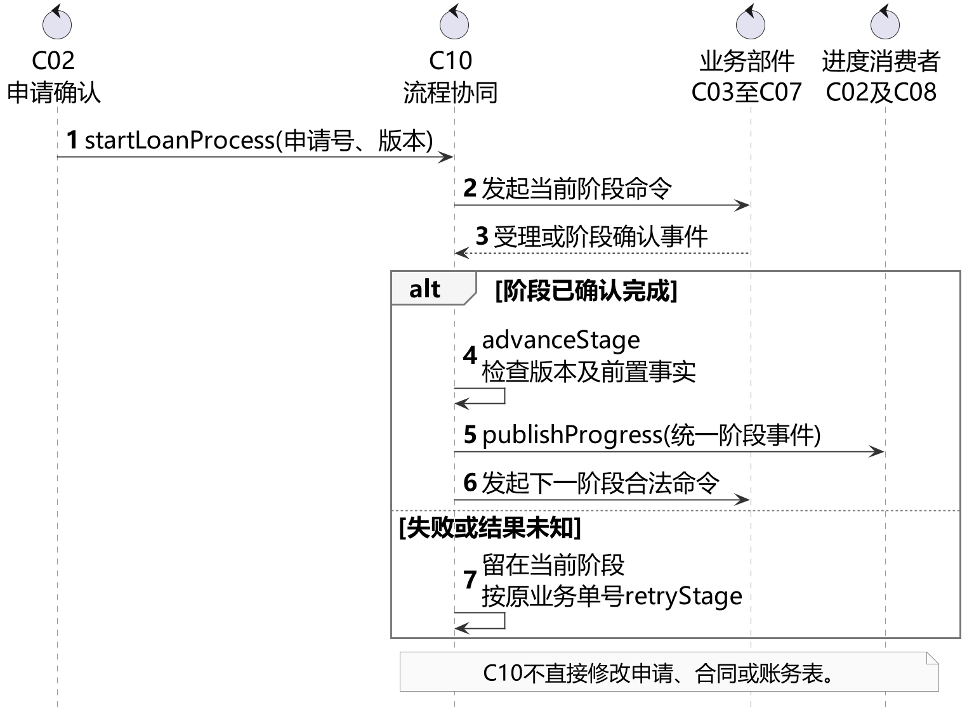
图 3-20 C10 贷款流程协同主交互顺序图

3.11.3 各函数作用
表 3-22 C10公开操作与处理规则
函数入口及输入 | 内部处理 | 结果与拒绝条件
startLoanProcess  输入：applicationId | 在申请确认后建立逻辑流程上下文，按申请版本调度首阶段。 | processId与首个待办
advanceStage  输入：processId、确认事件 | 验证确认事件与前置条件，幂等选择下一合法阶段命令。 | 下一阶段命令或完成状态
retryStage  输入：processId、阶段、原因 | 按已持久化业务事实恢复原阶段；支付先查询原单，不重复资金动作。 | 有幂等的重试结果
publishProgress  输入：applicationId、阶段、结果 | 把确认事实转为统一阶段事件，投递C02和C08，不更新业务表。 | 统一进度事实

3.11.4 数据与异常约束
C10不拥有核心业务表，不直接更新贷款、合同或账务状态。当前课程版可用进程内协调，但必须以业务持久化状态为恢复依据；进程重启后不能依靠内存中的成功标志重放资金交易。
若要求跨重启的自动恢复与可靠事件投递，应补充流程实例、出站事件和消费回执；本阶段未把这些实体视为已经实现。恢复次数、间隔和转人工条件通过PolicyConfig明确配置，不无限重试。

3.12 C11 平台支撑部件
C11汇集业务模块共用但不属于贷款业务的技术能力。它执行权限和技术约束，不决定谁可以获得贷款、审批是否通过或支付是否成功。

3.12.1 软件部件表
表 3-23 C11软件部件表
部件名称 | C11 平台支撑；六模块共享的平台技术能力
部件调用者 | 所有受保护入口；C01至C10按需调用外部适配、文档、配置、审计与技术日志。
部件被调用者 | Token及密码组件、实名/模型/支付/短信适配、文件系统、配置读取、数据库连接和技术日志设施。
部件入口参数 | authenticateRequest：Token  checkObjectAccess：用户、角色、对象  invokeExternal：适配器请求  storeDocument：文件、分类、所有者  readConfig：配置键
部件标识形式 | C11；C11.1、C11.2、C11.3、C11.4
运行环境 | Java 17、Spring Boot 3.2.x、MyBatis-Plus 3.5.x、MySQL 8.0；APP或网页通过HTTPS访问。

内部职责分组如下。
C11.1 访问控制：Token解析、角色校验、对象范围检查和安全响应。核心类或接口为AccessGuard、TokenService、SensitiveDataMasker，输出可信访问上下文。
C11.2 外部适配：实名、模型、支付、短信和AI客服适配。核心类或接口为IdentityProviderPort、RiskModelPort、PaymentPort，输出标准化外部结果。
C11.3 文件与文档：签名图片、材料和帮助文档的受控存取。核心类或接口为DocumentStore、FileValidator，输出文件引用和摘要。
C11.4 配置与观测：参数、功能开关、审计摘要、日志和traceId。核心类或接口为PolicyConfig、FeatureSwitch、AuditLogger，输出配置与观测信息。

3.12.2 流程描述
AccessGuard解析Token并验证有效期、角色与访问范围，向业务层传递可信AccessContext。对象是否属于本人、审核员是否可处理该申请，应使用服务端读取的对象归属，不能相信客户端提交的userId或ownerId。
外部适配器将供应商或模拟返回转换为SUCCESS、FAILED、UNKNOWN三态，保留业务单号、traceId与必要错误信息。平台只验证技术结果和结构，不决定贷款是否批准，也不自行把超时转成成功或拒绝。
FileValidator校验白名单格式、大小、数量和文件内容，DocumentStore生成受控定位符及摘要。下载时再次检查所有者或访问角色；存储目录从配置获取，不允许路径穿越。
PolicyConfig提供产品规则版本、功能开关、超时及重试参数；AuditLogger和技术日志记录操作者、时间、对象、结果及traceId。SensitiveDataMasker按场景输出掩码，不把密码摘要和完整敏感字段写入日志。
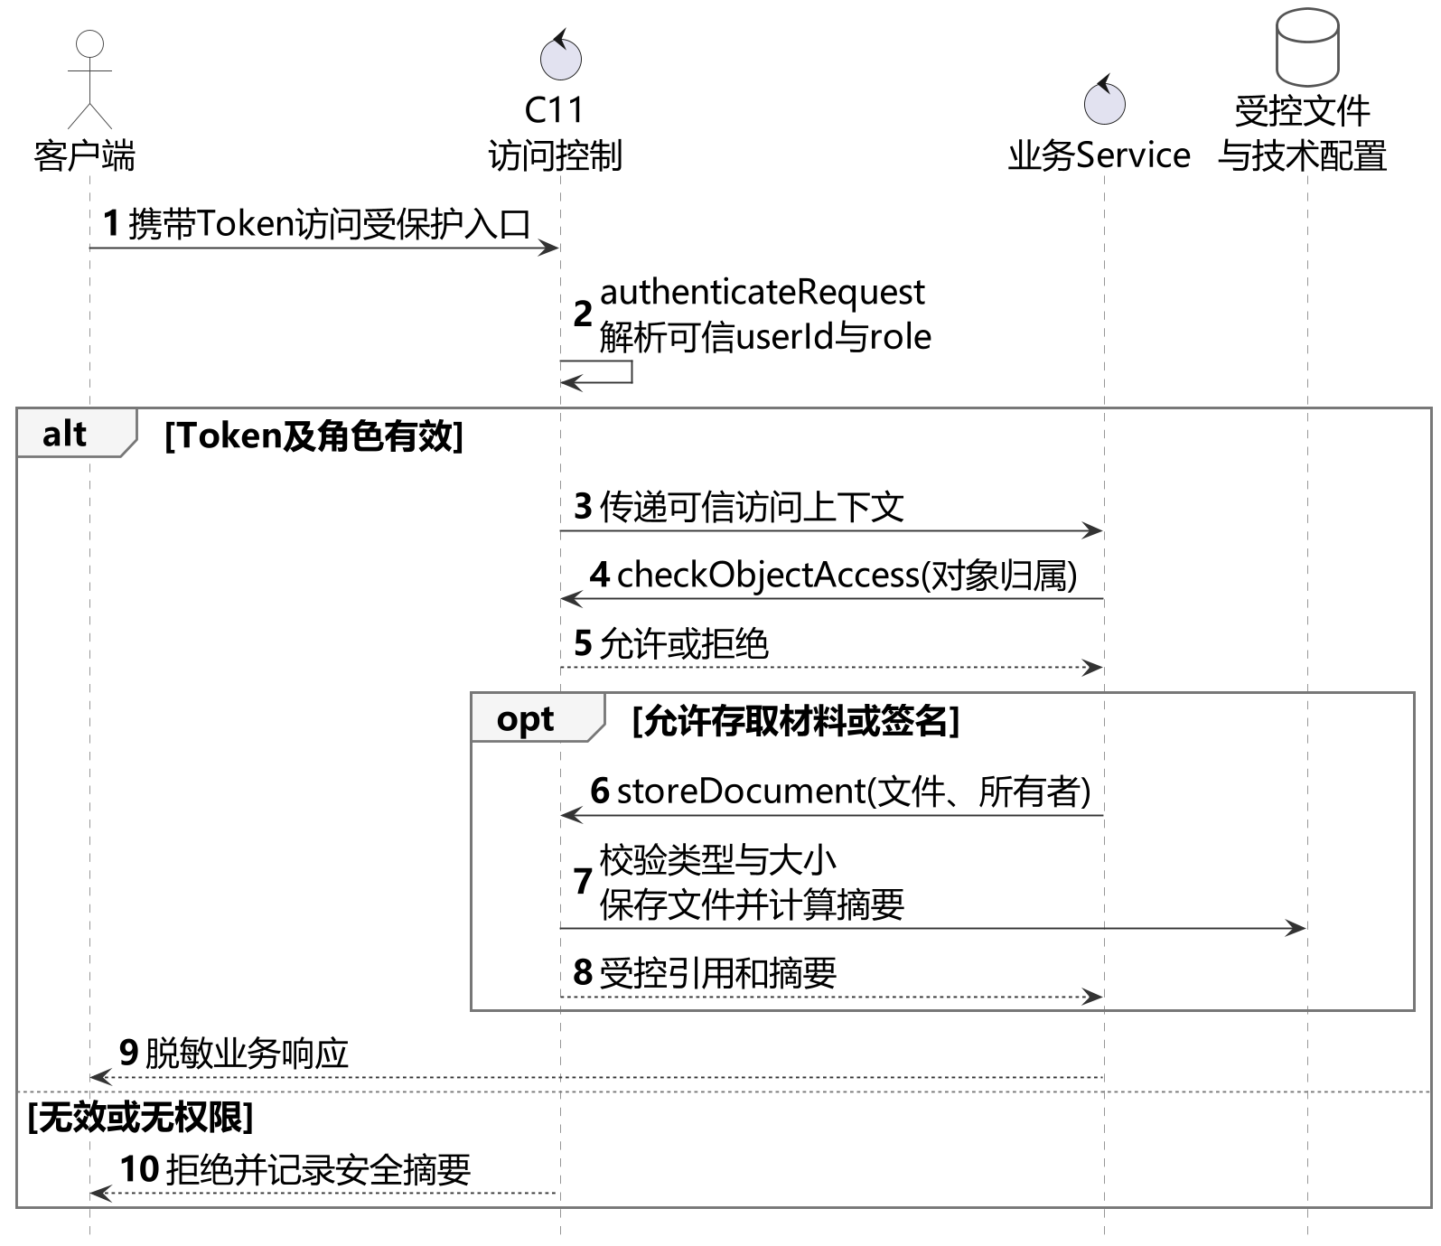
图 3-21 C11 鉴权与文档存取主交互顺序图

3.12.3 各函数作用
表 3-24 C11公开操作与处理规则
函数入口及输入 | 内部处理 | 结果与拒绝条件
authenticateRequest  输入：Token | 验证Token、会话及角色，产生可信上下文；失败立即终止请求。 | userId、role或拒绝
checkObjectAccess  输入：用户、角色、对象 | 结合服务端读取的对象归属校验本人或岗位范围，记录拒绝摘要。 | 允许或无权访问
invokeExternal  输入：适配器请求 | 调用指定模拟或外部适配器，统一返回成功、失败或未知及原业务标识。 | 成功、失败或未知
storeDocument  输入：文件、分类、所有者 | 校验文件和归属，受控保存并计算摘要；不替代业务事务。 | 文件引用和摘要
readConfig  输入：配置键 | 读取参数及版本；缺失或失效时返回明确错误，不默默使用危险默认值。 | 版本化配置；不可用时返回明确错误

3.12.4 数据与异常约束
authenticateRequest失败时立即终止受保护入口；checkObjectAccess由业务Service使用服务端可信对象信息执行。前台不显示某按钮不能代替后端权限控制。
storeDocument成功只表示文件已保存，不表示合同签约或材料提交成功。外部适配结果只有在对应业务部件校验并持久化之后，才成为业务确认事实。
密钥、密码和令牌不写入源代码、帮助文件或错误响应；配置不可用时返回明确错误。高权限技术账号不自动拥有人工审批和资金处理权。

3.13 跨部件事务与异常恢复
同一后端内部可以用一个本地事务协调多个部件，但每个部件仍只写自己的数据。外部接口调用不与数据库形成一个长期事务；先保存唯一原单、调用适配、确认结果，再以本地事务保存事实。异常恢复先读取权威状态，避免把重复调用变成重复资金动作。
表 3-25 关键事务与恢复边界
业务动作 | 必须一致提交的数据 | 失败与恢复要求
申请提交 | C02申请、材料版本及快照 | 任一步失败整体回滚；同一请求返回原结果。
模型评估保存 | C03评估、报告和版本依据 | 保存失败不发布成功；重评追加历史。
人工审批 | C04人工结论与C02版本化审批阶段 | 同一后端事务；并发冲突整体回滚。
合同签约 | C05有效签名、合同版本及已签状态 | 签名文件可先保存；数据库失败不得显示已签。
放款确认 | C06支付及唯一放款记录 | 外部成功本地失败时恢复原单确认，不重新出款。
计划生成 | C07计划及完成情况 | 按放款ID幂等；失败只补计划，不回滚已放款事实。
还款入账 | C07收款、还款、计划汇总及完成情况 | 成功支付只入账一次；本地失败恢复入账而不再扣款。
贷款结清 | C07计划及完成事实 | 全额清偿且无待确认交易才完成；事件可重放，业务事实不能倒退。

表 3-26 统一错误类别与页面处理
类别 | 典型触发 | 后端与页面行为
认证或权限错误 | Token过期、角色不符、非本人对象 | 终止业务调用，提示登录或无权操作；记录安全摘要。
参数或业务前置错误 | 金额非法、未实名、合同未签 | 返回具体字段或缺失前置；不产生成功事实。
重复与版本冲突 | 同请求号、已有有效结论、材料已更新 | 重复返回原结果；版本冲突要求刷新和重新确认。
外部失败 | 模拟明确失败或已验证失败结果 | 保存失败原因；不得自动改成成功。
外部未知 | 超时、掉单、回执不可信 | 保持处理中，查询原单或转人工，不重复发起交易。
持久化或配置错误 | 事务失败、文档保存失败、规则不可用 | 回滚本地事务，返回traceId；恢复时先读取权威业务状态。

3.14 用例追踪与设计补充
表 3-27 主用例与实现部件追踪
统一编号和用例 | 需求报告对应 | 主责及图文件
UC-01 注册账户 | 第5.1节 UC-01 | C01；完整图见顺序图/UC-01对应文件
UC-02 登录与身份分流 | 第5.1节 UC-02 | C01；完整图见顺序图/UC-02对应文件
UC-03 实名认证与银行卡绑定 | 第5.1节 UC-03 | C01；完整图见顺序图/UC-03对应文件
UC-04 申请贷款 | 第5.1节 UC-04 | C02；完整图见顺序图/UC-04对应文件
UC-05 签订贷款合同 | 第5.1节 UC-05 | C05；完整图见顺序图/UC-05对应文件
UC-06 查看贷款进度 | 第5.1节 UC-06 | C02；完整图见顺序图/UC-06对应文件
UC-07 还款与还款进度查询 | 第5.1节 UC-07 | C07；完整图见顺序图/UC-07对应文件
UC-08 结清与抵押物处理 | 第3.1.6节；第5.1节未单列 | C07；完整图见顺序图/UC-08对应文件
UC-09 寻求帮助与贷款规则查询 | 第3.1.7节；第5.1节未单列 | C09；完整图见顺序图/UC-09对应文件
UC-10 查询贷款人信息 | 第5.1节原UC-09 | C04；完整图见顺序图/UC-10对应文件
UC-11 待审核贷款人工审批 | 第5.1节原UC-10 | C04；完整图见顺序图/UC-11对应文件
UC-12 查询审核记录 | 第5.1节原UC-11 | C04；完整图见顺序图/UC-12对应文件

贷中用例图另含还款进度查询、正常还款与提前还款，分别由UC-07-1、UC-07-2、UC-07-3展开；内部-01和内部-02分别展开多数据源评估及放款建计划。它们不改变主用例编号。
表 3-28 编码前需落实的详细设计补充
项目 | 既有边界 | 本报告要求
业务版本与幂等 | 原ER未完整列出版本、请求号和事件号 | 补齐持久化字段或等价唯一约束；版本条件更新必须在后端执行。
待补件与审批快照 | 原申请状态枚举未单列待补件 | 增加明确阶段或独立任务标志；批准方案与材料版本不可被覆盖。
授权与阅读确认 | 既有实体未完整表达用途授权和合同阅读 | 保存用户、用途/合同版本及确认撤回时间，不能只保存在前端。
还款明细与费用 | 原ER没有完整逐期本金、利息及费用 | 补齐明细及计费规则快照后才实现可靠逐期展示和结清。
默认银行卡 | 需求允许手选，部件设计基本版取最早有效卡 | 基本版遵循最早有效卡规则；后续手选需补字段和公开变更操作。
客服与抵押物 | 基本版没有会话、抵押物或结清证明实体 | 保留规则与办理提示；真正实现时另加专用实体和授权端口。
可靠恢复 | 课程版C10可以不建额外流程表 | 依赖业务事实人工或受控恢复；跨重启自动恢复需另补流程、事件及回执持久化。

3.15 部件交付与联调要求
各部件交付应包含与本文一致的类与公开操作、请求和响应对象、参数及对象权限校验、自有表访问、确认事件及错误处理。材料、合同、放款、收款和还款均应可按用户ID与申请号追踪；配置和模拟适配能够稳定演示成功、失败和未知结果。
验证注册、实名、申请、审核、签约、放款、计划、还款和结清的完整主路径；未完成前置阶段时后端应拒绝下一阶段命令。
验证同一请求、回执和确认事件重复处理后，账户、有效人工结论、放款、计划及已还金额均不增加。
验证补件期间模型评估和审核提交的版本冲突，不允许旧材料或旧模型结果成为新版本的批准依据。
验证外部成功但本地保存失败时的原单恢复，以及已放款但建计划失败时只补计划。
核对每期清偿与完成期数，全部清偿且无待确认交易后才能形成贷款完成；查询不得推进状态。
检查脱敏、非本人访问、审核字段权限及导出权限；日志与下载结果不泄露密码、密钥和完整敏感资料。
目录中的完整顺序图、正文主交互图及公开操作应保持同号同名；任何接口、状态或数据变更同步更新设计和图源。

